Resolución del Pleno del Instituto de Transparencia, Acceso a la Información Pública y Protección de Datos Personales del Estado de México y Municipios, con domicilio en Metepec, Estado de México, de fecha dieciséis de enero de dos mil diecinueve.
VISTO el expediente formado con motivo del recurso de revisión 04047/INFOEM/IP/RR/2018, promovido por la C. XXXXXXXX XXXXXX XXXXXXXXX, en lo sucesivo LA RECURRENTE, en contra de la respuesta emitida por el Ayuntamiento de San Martín de las Pirámides, en lo sucesivo EL SUJETO OBLIGADO, se procede a dictar la presente resolución con base en lo siguiente:
RESULTANDO
I. En fecha doce de octubre de dos mil dieciocho, LA RECURRENTE presentó a través del Sistema de Acceso a la Información Mexiquense, en lo subsecuente EL SAIMEX ante EL SUJETO OBLIGADO, la solicitud de acceso a la información pública, a la que se le asignó el número 00038/MARTIPIR/IP/2018, mediante la cual solicitó:
“1. Solicito los PbRM 2016, 2017 y 2018 de la Dirección de Desarrollo social y los reportes trimestrales del ejercicio 2016, 2017 y 2018 (hasta el tercer trimestre). 2. Los programas sociales que fueron asignados a la Dirección de Desarrollo Social durante los años 2016, 2017, 2018. 3. El recurso asignado anual de la Dirección de Desarrollo Social del año 2016, 2017, 2018. 4. ¿Cuáles son las atribuciones del Director de Desarrollo Social y del personal administrativo del área? 5. Manual de organización de la Dirección de Desarrollo Social, reglamento interno y Manual de Organización. 6. Número de personal asignado a la Dirección de Desarrollo Social. 7. Listado de beneficiados de cada uno de los programas sociales de los años 2016, 2017 y 2018. 8. Estadística de los beneficiados de los programas sociales de los años 2016, 2017 y 2018. 9. Estadísticas de la población vulnerable del municipio de San Martín de las Pirámides.” (Sic).
Modalidad de entrega: Vía SAIMEX
II. Con base en el detalle de seguimiento del SAIMEX, se advierte que en fecha trece de octubre de dos mil dieciocho, la Unidad de Transparencia del SUJETO OBLIGADO turnó mediante requerimiento, el contenido de la solicitud de información a la Servidora Pública Habilitada, que consideró competente a efecto de que realizara la búsqueda y localización de la información tal y como se desprende de la imagen siguiente:
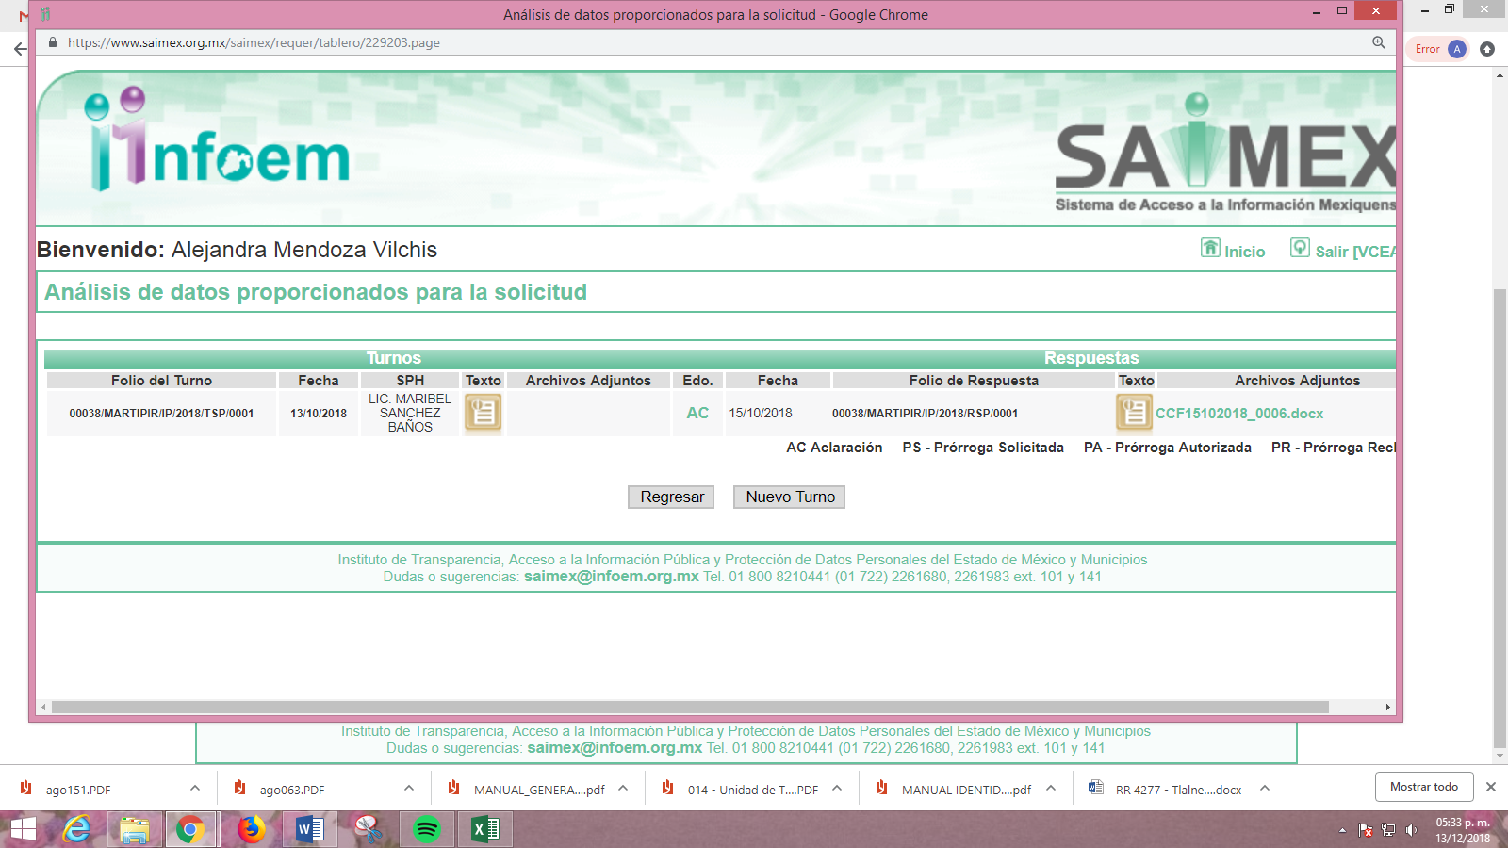
III. De las constancias que obran en el expediente electrónico del SAIMEX, se advierte que en fecha quince de octubre de dos mil dieciocho, EL SUJETO OBLIGADO dio respuesta a la solicitud de acceso a la información pública requerida por LA RECURRENTE, la cual señala lo siguiente:

Asimismo, EL SUJETO OBLIGADO adjuntó el archivo electrónico denominado CCF15102018_0006.docx, del cual se omiten en este apartado, por ser del conocimiento de las partes, aunado a que serán será objeto de estudio en la presente resolución.
IV. Inconforme con la respuesta del SUJETO OBLIGADO, el veintidós de octubre de dos mil dieciocho, LA RECURRENTE mediante EL SAIMEX interpuso el recurso de revisión objeto del presente estudio, al que se le asignó el número 04047/INFOEM/IP/RR/2018, en el que señaló como acto impugnado, lo siguiente:
“La información que se solicito es incorrecta y esta incompleta.” (Sic)
Asimismo, LA RECURRENTE indicó como razones o motivos de inconformidad:
“Se solicito el Presupuesto Basado en Resultados Municipal (PbRM) de los años 2016, 2017, y 2018 de la dirección de Desarrollo Social, sin embargo nos responden con el Programa de Mejora Regulatoria. Los datos que proporcionan no responden a lo solicitado. No se agrega el recurso asignado al área de Desarrollo Social, si no cuenta el responsable de dicha dirección favor de solicitarlo al área de Tesorería. Se solicita nuevamente la información con los datos correctos: 1. Solicito los PbRM 2016, 2017 y 2018 de la Dirección de Desarrollo social y los reportes trimestrales del ejercicio 2016, 2017 y 2018 (hasta el tercer trimestre). 2. Los programas sociales que fueron asignados a la Dirección de Desarrollo Social durante los años 2016, 2017, 2018. 3. El recurso asignado anual de la Dirección de Desarrollo Social del año 2016, 2017, 2018. 4. ¿Cuáles son las atribuciones del Director de Desarrollo Social y del personal administrativo del área? 5. Manual de organización de la Dirección de Desarrollo Social, reglamento interno y Manual de Organización. 6. Número de personal asignado a la Dirección de Desarrollo Social. 7. Listado de beneficiados de cada uno de los programas sociales de los años 2016, 2017 y 2018. 8. Estadística de los beneficiados de los programas sociales de los años 2016, 2017 y 2018. 9. Estadísticas de la población vulnerable del municipio de San Martín de las Pirámides.” (Sic)
V. En fecha veintidós de octubre de dos mil dieciocho, el recurso de que se trata se envió electrónicamente al Instituto de Transparencia, Acceso a la Información Pública y Protección de Datos Personales del Estado de México y Municipios y con fundamento en el artículo 185, fracción I de la Ley de Transparencia y Acceso a la Información Pública del Estado de México y Municipios, se turnó, a través del SAIMEX, a la Comisionada EVA ABAID YAPUR, a efecto de que decretara su admisión o desechamiento.
VI. En fecha veintiséis de octubre de dos mil dieciocho, atento a lo dispuesto en el artículo 185, fracciones I, II y IV de la Ley de Transparencia y Acceso a la Información Pública del Estado de México y Municipios, se acordó la admisión a trámite del referido recurso de revisión, así como la integración del expediente respectivo, mismo que se puso a disposición de las partes, para que en el plazo máximo de siete días hábiles, LA RECURRENTE realizara manifestaciones, alegatos y ofreciera las pruebas que a su derecho conviniera y, en el caso del SUJETO OBLIGADO, para que exhibiera el Informe Justificado correspondiente.
VII. De las constancias que obran en el SAIMEX, se advierte que LA RECURRENTE omitió presentar manifestaciones y alegatos, así como ofrecer los medios de prueba que a su derecho convinieran. Por su parte, en fecha siete de noviembre de dos mil dieciocho, EL SUJETO OBLIGADO exhibió el Informe Justificado, adjuntando el archivo electrónico denominado OFICIO DE CONTESTACION (1).pdf, mediante el cual amplió su respuesta; por lo que, en términos del artículo 185, fracción III de la Ley de Transparencia y Acceso a la Información Pública del Estado de México y Municipios, la Comisionada Ponente acordó ponerlo a la vista de LA RECURRENTE tal como se aprecia a continuación:
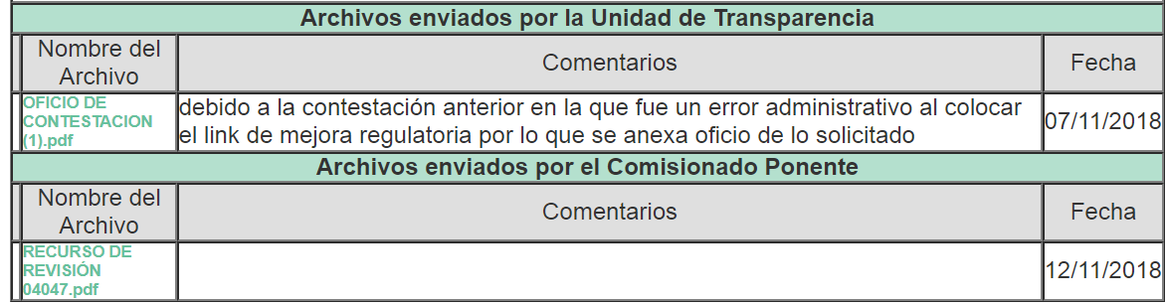
No pasa desapercibido que LA RECURRENTE fue omisa en manifestarse respecto del Informe Justificado que le fue puesto a la vista.
VIII. Una vez analizado el estado procesal que guarda el expediente, en fecha veinte de noviembre de dos mil dieciocho, la Comisionada Ponente acordó el cierre de instrucción, así como la remisión del mismo a efecto de ser resuelto, de conformidad con lo establecido en el artículo 185, fracciones VI y VIII de la Ley de Transparencia y Acceso a la Información Pública del Estado de México y Municipios.
IX. En fecha once de diciembre de dos mil dieciocho, la Comisionada Ponente acordó ampliar el plazo para resolver el recurso de revisión de mérito, por un periodo de hasta quince días hábiles, de conformidad con el artículo 181, tercer párrafo de la Ley de Transparencia y Acceso a la Información Pública del Estado de México y Municipios
CONSIDERANDO
PRIMERO. Competencia. Este Instituto de Transparencia, Acceso a la Información Pública y Protección de Datos Personales del Estado de México y Municipios, es competente para conocer y resolver el presente recurso, conforme a lo dispuesto en los artículos 6 Apartado A de la Constitución Política de los Estados Unidos Mexicanos; 5 párrafos vigésimo, vigésimo primero y vigésimo segundo, fracciones IV y V de la Constitución Política del Estado Libre y Soberano de México; 2, fracción II, 13, 29, 36, fracciones I y II, 176, 178, 179, 181, párrafo tercero y 185 de la Ley de Transparencia y Acceso a la Información Pública del Estado de México y Municipios; y 9, fracciones I y XXIV y 11 del Reglamento Interior del Instituto de Transparencia, Acceso a la Información Pública y Protección de Datos Personales del Estado de México y Municipios.
SEGUNDO. Interés. El recurso de revisión fue interpuesto por parte legítima en atención a que fue presentado por LA RECURRENTE, quien formuló la solicitud de información pública número 00038/MARTIPIR/IP/2018.
TERCERO. Oportunidad. El recurso de revisión fue interpuesto dentro del plazo de quince días hábiles contados a partir del día siguiente al que LA RECURRENTE tuvo conocimiento de la respuesta impugnada, tal y como lo prevé el artículo 178 de la Ley de Transparencia y Acceso a la Información Pública del Estado de México y Municipios, que establece:
“Artículo 178. El solicitante podrá interponer, por sí mismo o a través de su representante, de manera directa o por medios electrónicos, recurso de revisión ante el Instituto o ante la Unidad de Transparencia que haya conocido de la solicitud dentro de los quince días hábiles, siguientes a la fecha de la notificación de la respuesta.
A falta de respuesta del sujeto obligado, dentro de los plazos establecidos en esta Ley, a una solicitud de acceso a la información pública, el recurso podrá ser interpuesto en cualquier momento, acompañado con el documento que pruebe la fecha en que presentó la solicitud.
En el caso de que se interponga ante la Unidad de Transparencia, ésta deberá remitir el recurso de revisión al Instituto a más tardar al día siguiente de haberlo recibido.”
En esa tesitura, atendiendo a que EL SUJETO OBLIGADO notificó la respuesta a la solicitud de información pública el día quince de octubre de dos mil dieciocho; así, el plazo de quince días hábiles que el artículo 178 de la Ley de la materia otorga al RECURRENTE para presentar el recurso de revisión, transcurrió del dieciséis de octubre al seis de noviembre de dos mil dieciocho, sin contemplar en el cómputo los días veinte, veintiuno, veintisiete y veintiocho de octubre, así como los días tres y cuatro de noviembre de dos mil dieciocho, por corresponder a sábados y domingos, considerados como días inhábiles, en términos del artículo 3 fracción X de la Ley de Transparencia y Acceso a la Información Pública del Estado de México y Municipios, asimismo no se toma en cuanta dentro del término referido el día dos de noviembre de dos mil dieciocho, toda vez que de conformidad con el Calendario Oficial en Materia de Transparencia, Acceso a la Información Pública y Protección de Datos Personales del Estado de México y Municipios, para el año dos mil dieciocho y enero de dos mil diecinueve, publicado en el Periódico Oficial “Gaceta del Gobierno”, el veinte de diciembre de dos mil diecisiete.
En ese tenor, si el recurso de revisión que nos ocupa, se interpuso el veintidós de octubre de dos mil dieciocho, este se encuentra dentro de los márgenes temporales previstos en el precepto legal citado en el párrafo anterior y, por tanto, su interposición se considera oportuna.
CUARTO. Procedibilidad. Del análisis efectuado se advierte que resulta procedente la interposición del recurso y se concluye la acreditación plena de todos y cada uno de los elementos formales exigidos por el artículo 180 de la Ley de Transparencia y Acceso a la Información Pública del Estado de México y Municipios, en atención a que fue presentado mediante el formato visible en el SAIMEX.
QUINTO. Estudio y resolución del asunto. Una vez determinada la vía sobre la que versará el presente recurso de revisión, es conveniente analizar si la respuesta y el Informe Justificado del SUJETO OBLIGADO cumplen con los requisitos y procedimientos del derecho de acceso a la información pública.
En ese contexto, debemos recordar que la solicitante requirió del SUJETO OBLIGADO la información de la Dirección de Desarrollo Social que a continuación se desagrega:
- Los PbRM aplicables a la Dirección de Desarrollo Social, así como los reportes trimestrales de los ejercicios fiscales de los años 2016, 2017 y 2018 (hasta el tercer trimestre).
- Los programas sociales que fueron asignados a la Dirección de Desarrollo Social durante los años 2016, 2017 y 2018.
- El recurso que anualmente fue asignado a la Dirección de Desarrollo Social durante los años 2016, 2017 y 2018.
- Las atribuciones del Director de Desarrollo Social y del personal administrativo del área.
- El Manual de Organización y el Reglamento Interno de la Dirección de Desarrollo Social.
- Número de personal asignado a la Dirección de Desarrollo Social
- Listado de beneficiarios de cada uno de los programas sociales de los años 2016, 2017 y 2018.
- Estadística de los beneficiados de los programas sociales de los años 2016, 2017 y 2018.
- Estadística de la población vulnerable del Municipio.
En respuesta a la solicitud de acceso a la información pública, la Directora de Desarrollo Social, se pronunció en relación a algunos de los cuestionamientos que le fueron planteados por la solicitante, tal como se aprecia a continuación:


Inconforme con la respuesta proporcionada LA RECURRENTE interpuso el recurso de revisión de mérito, en el que manifestó como razones o motivos de inconformidad lo señalado en el Resultando IV de la presente resolución.
Bajo ese tenor, mediante Informe Justificado el Director de Desarrollo Social, amplió su respuesta en los términos siguientes:
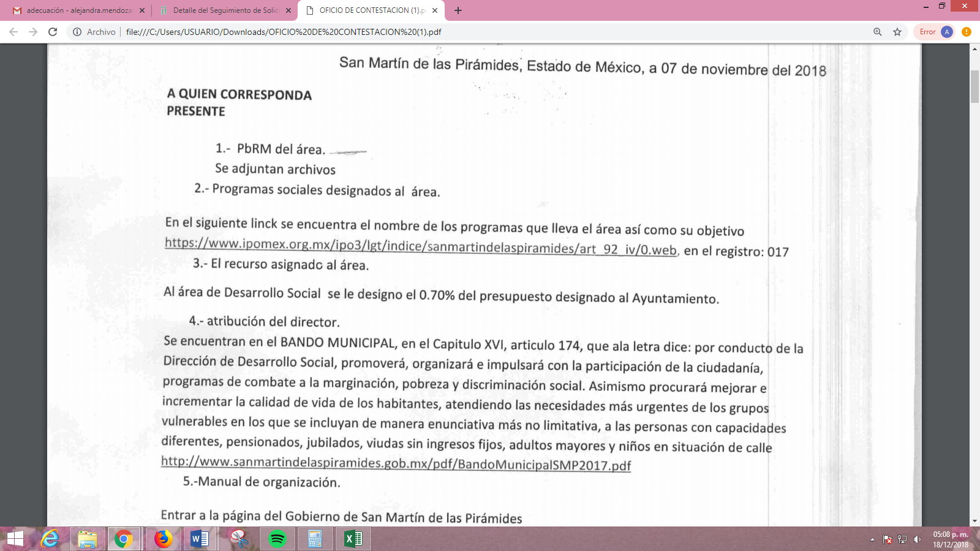

Anexando, al escrito anterior el formato PbRM-02a, correspondiente a la Calendarización de metas de actividades por proyecto de los años 2017 y 2018, mismos que se insertan en seguida:
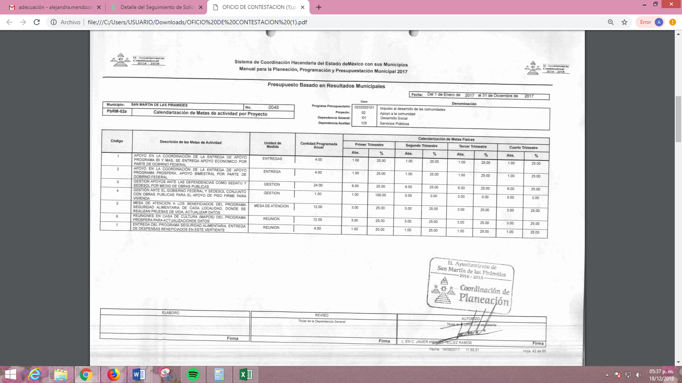

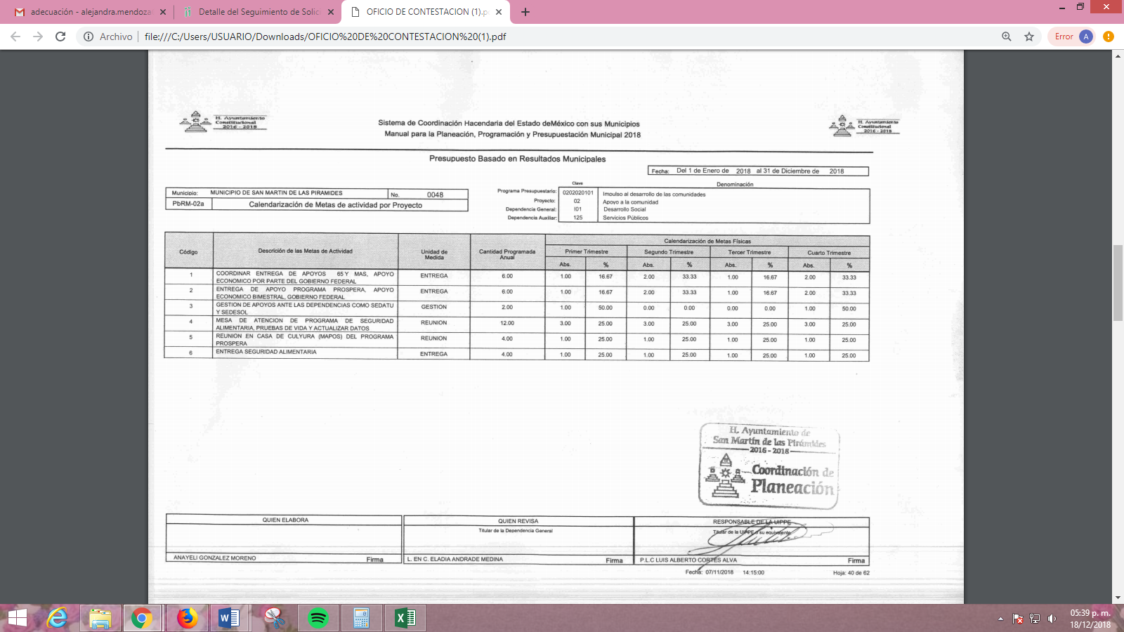
Una vez, establecido lo anterior esta Ponencia Resolutora considera pertinente analizar si EL SUJETO OBLIGADO, con la respuesta y el Informe Justificado, satisfizo el derecho de acceso a la información pública de la solicitante y si la misma se trata de información susceptible de ser entregada a la particular.
En este sentido, es pertinente enfatizar lo que respecto al derecho de acceso a la información pública, refiere el artículo 6° de la Constitución Política de los Estados Unidos Mexicanos, que en su parte conducente señala:
“Artículo 6o. La manifestación de las ideas no será objeto de ninguna inquisición judicial o administrativa, sino en el caso de que ataque a la moral, la vida privada o los derechos de terceros, provoque algún delito, o perturbe el orden público; el derecho de réplica será ejercido en los términos dispuestos por la ley. El derecho a la información será garantizado por el Estado.
Toda persona tiene derecho al libre acceso a información plural y oportuna, así como a buscar, recibir y difundir información e ideas de toda índole por cualquier medio de expresión.
Para efectos de lo dispuesto en el presente artículo se observará lo siguiente:
A. Para el ejercicio del derecho de acceso a la información, la Federación, los Estados y el Distrito Federal, en el ámbito de sus respectivas competencias, se regirán por los siguientes principios y bases:
I. Toda la información en posesión de cualquier autoridad, entidad, órgano y organismo de los Poderes Ejecutivo, Legislativo y Judicial, órganos autónomos, partidos políticos, fideicomisos y fondos públicos, así como de cualquier persona física, moral o sindicato que reciba y ejerza recursos públicos o realice actos de autoridad en el ámbito federal, estatal y municipal, es pública y sólo podrá ser reservada temporalmente por razones de interés público y seguridad nacional, en los términos que fijen las leyes. En la interpretación de este derecho deberá prevalecer el principio de máxima publicidad. Los sujetos obligados deberán documentar todo acto que derive del ejercicio de sus facultades, competencias o funciones, la ley determinará los supuestos específicos bajo los cuales procederá la declaración de inexistencia de la información.
II. La información que se refiere a la vida privada y los datos personales será protegida en los términos y con las excepciones que fijen las leyes.
III. Toda persona, sin necesidad de acreditar interés alguno o justificar su utilización, tendrá acceso gratuito a la información pública, a sus datos personales o a la rectificación de éstos.
IV. Se establecerán mecanismos de acceso a la información y procedimientos de revisión expeditos que se sustanciarán ante los organismos autónomos especializados e imparciales que establece esta Constitución.
V. Los sujetos obligados deberán preservar sus documentos en archivos administrativos actualizados y publicarán, a través de los medios electrónicos disponibles, la información completa y actualizada sobre el ejercicio de los recursos públicos y los indicadores que permitan rendir cuenta del cumplimiento de sus objetivos y de los resultados obtenidos.
VI. Las leyes determinarán la manera en que los sujetos obligados deberán hacer pública la información relativa a los recursos públicos que entreguen a personas físicas o morales.
VII. La inobservancia a las disposiciones en materia de acceso a la información pública será sancionada en los términos que dispongan las leyes.
VIII. La Federación contará con un organismo autónomo, especializado, imparcial, colegiado, con personalidad jurídica y patrimonio propio, con plena autonomía técnica, de gestión, capacidad para decidir sobre el ejercicio de su presupuesto y determinar su organización interna, responsable de garantizar el cumplimiento del derecho de acceso a la información pública y a la protección de datos personales en posesión de los sujetos obligados en los términos que establezca la ley.
…
La ley establecerá aquella información que se considere reservada o confidencial.” (Sic)
(Énfasis añadido)
Por su parte, la Constitución Política del Estado Libre y Soberano de México, en su artículo 5°, dispone en su parte conducente, lo siguiente:
“Artículo 5. …
El derecho a la información será garantizado por el Estado. La ley establecerá las previsiones que permitan asegurar la protección, el respeto y la difusión de este derecho.
Para garantizar el ejercicio del derecho de transparencia, acceso a la información pública y protección de datos personales, los poderes públicos y los organismos autónomos, transparentarán sus acciones, en términos de las disposiciones aplicables, la información será oportuna, clara, veraz y de fácil acceso.
Este derecho se regirá por los principios y bases siguientes:
I. Toda la información en posesión de cualquier autoridad, entidad, órgano y organismos de los Poderes Ejecutivo, Legislativo y Judicial, órganos autónomos, partidos políticos, fideicomisos y fondos públicos estatales y municipales, así como del gobierno y de la administración pública municipal y sus organismos descentralizados, asimismo de cualquier persona física, jurídica colectiva o sindicato que reciba y ejerza recursos públicos o realice actos de autoridad en el ámbito estatal y municipal, es pública y sólo podrá ser reservada temporalmente por razones previstas en la Constitución Política de los Estados Unidos Mexicanos de interés público y seguridad, en los términos que fijen las leyes. En la interpretación de este derecho deberá prevalecer el principio de máxima publicidad. Los sujetos obligados deberán documentar todo acto que derive del ejercicio de sus facultades, competencias o funciones, la ley determinará los supuestos específicos bajo los cuales procederá la declaración de inexistencia de la información.
II. La información referente a la intimidad de la vida privada y la imagen de las personas será protegida a través de un marco jurídico rígido de tratamiento y manejo de datos personales, con las excepciones que establezca la ley reglamentaria.
III. Toda persona, sin necesidad de acreditar interés alguno o justificar su utilización, tendrá acceso gratuito a la información pública, a sus datos personales o a la rectificación de éstos.
IV. Se establecerán mecanismos de acceso a la información y procedimientos de revisión expeditos que se sustanciarán ante el organismo autónomo especializado e imparcial que establece esta Constitución.
V. Los procedimientos de acceso a la información pública, de acceso, corrección y supresión de datos personales, así como los recursos de revisión derivados de los mismos, podrán tramitarse por medios electrónicos, a través de un sistema automatizado que para tal efecto establezca la ley reglamentaria y el organismo autónomo garante en el ámbito de su competencia. Las resoluciones que correspondan a estos procedimientos se sistematizarán para favorecer su consulta.
VI. Los sujetos obligados deberán preservar sus documentos en archivos administrativos actualizados y publicarán, a través de los medios electrónicos disponibles, la información completa y actualizada sobre el ejercicio de los recursos públicos y los indicadores que permitan rendir cuenta del cumplimiento de sus objetivos y los resultados obtenidos.
VII. La ley reglamentaria, determinará la manera en que los sujetos obligados deberán hacer pública la información relativa a los recursos públicos que entreguen a personas físicas o jurídicas colectivas.”(Énfasis añadido)
En ese orden de ideas, la Ley de Transparencia y Acceso a la Información Pública del Estado de México y Municipios, prevé en su artículo 23, fracción IV lo siguiente:
“Artículo 23. Son sujetos obligados a transparentar y permitir el acceso a su información y proteger los datos personales que obren en su poder:
…
IV. Los ayuntamientos y las dependencias, organismos, órganos y entidades de la administración municipal;
…
Los servidores públicos deberán transparentar sus acciones así como garantizar y respetar el derecho de acceso a la información pública.” (Sic)
(Énfasis añadido)
Es así que, conforme a los preceptos legales citados, se desprende que el derecho de acceso a la información pública es un derecho individual que puede ser ejercido ante cualquier autoridad, entidad, órgano u organismo, tanto federales, como estatales, de la Ciudad de México, o Municipales, con el fin de que los particulares conozcan toda aquella información que es considerada como pública.
Por ello, es necesario hacer hincapié que, los Sujetos Obligados al analizar las solicitudes de información que se les plantean, deben verificar si puede o no tratarse de información que generen, posean o administren en el ejercicio de sus atribuciones o funciones; y en tal virtud, cuando haya información relacionada con la solicitud, o bien, una expresión documental, deben atenderlas. Lo anterior, tiene apoyo en el criterio 16/17, emitido por el Pleno del Instituto Nacional de Transparencia, Acceso a la Información y Protección de Datos Personales, el cual menciona lo siguiente:
“Expresión documental. Cuando los particulares presenten solicitudes de acceso a la información sin identificar de forma precisa la documentación que pudiera contener la información de su interés, o bien, la solicitud constituya una consulta, pero la respuesta pudiera obrar en algún documento en poder de los sujetos obligados, éstos deben dar a dichas solicitudes una interpretación que les otorgue una expresión documental.
Resoluciones:
•RRA 0774/16. Secretaría de Salud. 31 de agosto de 2016. Por unanimidad. Comisionada Ponente María Patricia Kurczyn Villalobos.
•RRA 0143/17. Universidad Autónoma Agraria Antonio Narro. 22 de febrero de 2017. Por unanimidad. Comisionado Ponente Oscar Mauricio Guerra Ford.
•RRA 0540/17. Secretaría de Economía. 08 de marzo del 2017. Por unanimidad. Comisionado Ponente Francisco Javier Acuña Llamas.” (Sic)
Pues, la transparencia implica el deber de los Sujetos Obligados de documentar todo acto que derive del ejercicio de sus facultades, competencias o funciones, considerando desde su origen la eventual publicidad y reutilización de la información que generen; ello de conformidad con lo establecido en el artículo 18 de la Ley de Transparencia y Acceso a la Información Pública del Estado de México y Municipios.
Siendo así, para un mejor estudio y comprensión tanto de la información solicitada como de las respuestas otorgadas y el Informe Justificado esta Ponencia Resolutora realizó un cuadro comparativo a fin de determinar si EL SUJETO OBLIGADO colmó el derecho de acceso a la información de la solicitante; cuadro que a continuación se inserta:
N. P. | Solicitud | Respuesta | Informe Justificado | ¿Colmó?
1 | Los formatos PbRM aplicables a la Dirección de Desarrollo Social, así como los reportes trimestrales de los ejercicios fiscales de los años 2016, 2017 y 2018 | No se pronunció respecto de los formatos PbRM, mientras que de los reportes trimestrales refirió que los podría encontrar en la liga electrónica https://deconomicopiramide0.wixsite.com/mejoraregulatoriasmp | Adjuntó los formatos PbRM-02a, con la calendarización de metas de actividad por Proyecto de los años 2017 y 2018, y en relación a los reportes trimestrales no se pronunció al respecto. | No colmó con la respuesta; sin embargo mediante Informe Justificado modificó la misma y entregó un formato del presupuesto basado en resultados número 02ª de los años 2017 y 2018.
2 | Los programas sociales que fueron asignados a la Dirección de Desarrollo Social durante los años 2016, 2017 y 2018. | Señaló que dentro del apartado de programas se encontraría la información en la liga electrónica:  https://www.ipomex.org.mx/ipo/portal/sanmartindelaspiramides/subsidios/2017.web | Modificó la liga electrónica y señala que en el registro 17 se encuentran los programas que lleva la Dirección  https://www.ipomex.org.mx/ipo3/lgt/indice/sanmartindelaspiramides/art_92_iv/0.web | Del análisis a las dos ligas electrónicas se advirtió que la respuesta colmó parcialmente el derecho de acceso a la información pública ejercido por la solicitante al encontrarse los programas sociales que fueron asignados a dicha Dirección en 2017.
3 | El recurso que anualmente fue asignado a la Dirección de Desarrollo Social durante 2016, 2017 y 2018. | Manifestó no contar con la información. | Únicamente señaló que a la Dirección de Desarrollo Social se le desinó el 0.70% del presupuesto total del Ayuntamiento. | No colmó con la respuesta; sin embargo, mediante el Informe Justificado refirió que se desinó anualmente 0.70% del presupuesto total del Ayuntamiento situación que tampoco colma lo requerido.
4 | Las atribuciones del Director de Desarrollo Social y del personal administrativo del área. | Refirió que las mismas se encontraban dentro del manual de procedimientos, así como en el Bando Municipal y refirió la liga electrónica siguiente:  https://deconomicopiramide0.wixsite.com/mejoraregulatoriasmp/normateca-interna | Precisó que en el Bando Municipal en el Capítulo XVI del artículo 174 se encontraban las atribuciones del Director y nuevamente señala una liga electrónica en la que se puede consultar el Bando Municipal de 2017. | Parcialmente, pues en dicha liga electrónica debe buscarse el ordenamiento legal correspondiente y en consecuencia las atribuciones conferidas al Director y a su personal; sin embargo, es mediante Informe Justificado cuando especificó el artículo del Bando Municipal que establece propiamente sus atribuciones, colmando parcialmente la solicitud de información.
5 | Manual de Organización y Reglamento Interno de la Dirección de Desarrollo Social. | Informó que el área no cuenta con Reglamento Interno y para observar el Manual de Organización debería entrar a la liga electrónica siguiente:  https://deconomicopiramide0.wixsite.com/mejoraregulatoriasmp/normateca-interna | Únicamente refirió que para conocerlo debería entrar a la página del Gobierno de San Martin de las Pirámides y proporcionó el enlace electrónico:  https://drive.google.com/drive/folders/0BzCNvaQ0C_arRXREVlowSWpWMFE | Colmó, tanto con la respuesta como con el Informe Justificado pues con la respuesta se pronunció en relación a que la Dirección no cuenta con un reglamento interior y mediante Informe señaló la liga electrónica que remite directamente al apartado de manuales de organización en donde únicamente se debe localizar el de la Dirección en comentó
6 | Número de personal asignado a la Dirección de Desarrollo Social | No se pronunció al respecto | Únicamente el Director y un Auxiliar Administrativo | Colmó mediante el Informe
7 | Listado de beneficiarios de cada uno de los programas sociales de los años 2016, 2017 y 2018. | Informó que el área funge como enlace de cada uno de los programas; por lo que, su padrón se encuentra en posesión ya sea de gobierno federal o estatal. | Ratificó su respuesta. | No colmó
8 | Estadística de los beneficiados de los programas sociales de los años 2016, 2017 y 2018. | No contaba con estadísticas de los programas. | Informó que el área no contaba con estadísticas ya que sólo es un enlace entre el Gobierno federal o estatal y los programas. | No colmó
9 | Estadística de la población vulnerable del Municipio. | No contaba con estadísticas de los programas. | Informó que el área no contaba con estadísticas ya que sólo es un enlace entre el Gobierno federal o estatal y los programas. | No colmó
Bajo ese tenor, se tiene que respecto de la solicitud de información identificada en el cuadro inserto con el número 1 y consistente en los formatos del Presupuesto Basado en Resultados Municipal (PbRM) aplicables a la Dirección de Desarrollo Social de los años 2016, 2017 y 2018, así como, de los reportes trimestrales del ejercicio 2016, 2017 y 2018, (hasta el tercer trimestre), EL SUJETO OBLGADO mediante respuesta omitió pronunciarse respecto de los formatos PbRM solicitados mientras que de los reportes trimestrales refirió que podían ser visualizados a través de la liga electrónica señalada en el cuadro comparativo arriba inserto; sin embargo, al inspeccionar dicha liga, se advierte que remite a la página principal de mejora regulatoria del Municipio, lo que no satisface el derecho de acceso a la información de la solicitante.
Así, a través del Informe Justificado, EL SUJETO OBLIGADO remitió únicamente los formatos PbRM-02a de los años 2017 y 2018, si bien es cierto que, modificó su respuesta, también lo es que, con ellos no se colma la pretensión de la particular, por lo tanto es preciso referir que los formatos solicitados se encuentra relacionados con el presupuesto, por lo que, de conformidad con el Glosario de Términos Hacendarios, publicado por el Instituto Hacendario del Estado de México, lo define como:
“PRESUPUESTO
Estimación programada en forma sistemática de los ingresos y egresos que maneja un organismo en un periodo determinado. Puede considerase como un plan de acción expresado en términos monetarios y cuyo ejercicio abarca generalmente un año de actividad.”
Por su parte, el artículo 285 del Código Financiero del Estado de México y Municipios, prevé que el presupuesto es el instrumento jurídico, de política económica y de política de gasto, que en el caso concreto aprueba el Ayuntamiento en el cual se establece el ejercicio, control y evaluación del gasto público, en el mismo sentido, los Manuales para la Planeación, Programación y Presupuesto de Egresos Municipal para los ejercicios 2016, 2017 y 2018, definen al presupuesto de la siguiente manera:
“Con base en lo que establece el artículo 285 del Código Financiero del Estado de México y Municipios, el Presupuesto de Egresos Municipal se conceptualiza como el instrumento jurídico, de política económica y de política de gasto, que aprueba el Cabildo, conforme a la propuesta que presenta el C. Presidente Municipal, en el cual se establece el ejercicio, control y evaluación del gasto público de las Dependencias y Organismos Municipales, a través de los programas derivados del Plan de Desarrollo Municipal, durante el ejercicio fiscal correspondiente.
En otra perspectiva, el presupuesto puede definirse como “la expresión contable de los gastos de un determinado período, obteniendo los límites de autorización por parte del Cabildo para cumplir con los fines políticos, económicos y sociales para dar cumplimiento al mandato legal”.
Para efecto de este manual, el presupuesto es la estimación financiera anticipada, generalmente anual, de los ingresos y egresos del gobierno, necesarios para cumplir con los objetivos establecidos en los planes, programas y proyectos determinados. Asimismo, constituye el instrumento operativo básico para la ejecución de las decisiones de política económica y de planeación.
El presupuesto público involucra los planes, políticas, programas, proyectos, estrategias y objetivos del municipio, como medio efectivo de control del gasto público y en ellos se fundamentan las diferentes alternativas de asignación de recursos para gastos e inversiones.
Para la administraciones municipales, el Presupuesto basado en Resultados (PbR), es un instrumento que permite mediante el proceso de evaluación apoyar las decisiones presupuestarias con información sustantiva de los resultados de la aplicación de los recursos públicos, incorporando los principales hallazgos al proceso de programación, del ejercicio fiscal subsecuente a la evaluación, permitiendo establecer compromisos para mejorar los resultados en el tiempo, a fin de optimizar la calidad del gasto público.
…”
(Énfasis añadido)
De lo expuesto se colige que, el presupuesto es la estimación financiera anticipada, generalmente anual, de los egresos e ingresos del gobierno, necesario para cumplir con los propósitos de un programa determinado, el cual constituye un instrumento operativo básico para la ejecución de las decisiones de política, económica y de operación a nivel estatal, que en el caso en concreto, a nivel municipal, debe estar basado en resultados (PbR).
Ahora bien, conforme a lo establecido en dichos Manuales los formatos PbRM se encentran descritos en los Anexos y forman parte de la información que integra la Planeación y Programación del Presupuesto Municipal para el ejercicio fiscal que corresponda, siendo los siguientes:
Formato PbRM-01a
Denominado “Dimensión administrativa del gasto”, y cuyo propósito es identificar a nivel de estructura administrativa los programas y proyectos de los cuales se responsabiliza cada una de las Dependencias Generales y Auxiliares Municipales.
Formato PbRM-01b
Denominado “Descripción del Programa presupuestario”, y cuyo propósito es identificar el diagnóstico del entorno y responsabilidad del programa respectivo para sustentar y justificar la asignación del presupuesto del ejercicio correspondiente.
Formato PbRM-01c
Denominado “Metas de actividad por Proyecto”, y cuyo propósito es establecer las acciones sustantivas para cada proyecto, las cuales deberán reflejar la diferencia entre el cumplimiento alcanzado durante el ejercicio fiscal anterior y las cifras programadas que se pretendan alcanzar en el ejercicio presupuestal de que se trate.
Formato PbRM-01d
Denominado “Ficha técnica de diseño de indicadores estratégicos o de gestión”, y cuya finalidad es el registro de indicadores de gestión que se manejan en el Sistema de Evaluación de la Gestión Municipal.
Formato PbRM-01e
Denominado “Matriz de indicadores para Resultados por Programa presupuestario y Dependencia General”, el cual tiene relación con el formato PbRM-01d, pues su finalidad es la de conjuntar la totalidad de los indicadores que permitan identificar el logro o beneficio que se espera alcanzar y de los que a través del proceso de evaluación se medirán para conocer el nivel de cumplimiento de los objetivos y metas de cada uno de los programas presupuestarios del ejercicio fiscal correspondiente.
Formato PbRM-02a
Denominado “Calendarización de metas de actividad”, el cual tiene por objeto identificar trimestralmente las cantidades de las metas programadas anuales por proyecto mismas que debieron plasmarse en el formato PbRM-01c.
Formato PbRM-03a
Denominado “Ingreso detallado”, el cual tiene por objeto registrar los ingresos estimados a nivel concepto y distribución de manera mensual.
Formato PbRM-03b
Denominado “Caratula de Presupuesto de Ingresos”, en el cual se deberán registrar los importes del formato PbRM I-01 de acuerdo al tipo de ingreso.
Formato PbRM-04a
Denominado “Presupuesto de Egresos Detallado”, en el cual se deberán registrar los proyectos por partida del gasto los que tendrán que coincidir con los formatos del Programa Anual en su estructura programática y gasto estimado por proyecto.
Formato PbRM-04b
Denominado “Presupuesto de Egresos por Objeto del Gasto y Dependencia General”, en el cual se integrarán los conceptos por partida específica y concentra la suma del formato PbRM-04a.
Formato PbRM-04c
Denominado “Egreso Global Calendarizado”, en el cual deberá contener la suma del formato antes citado.
Formato PbRM-04d
Denominado “Carátula de Presupuesto de Egresos”, en el cual deberá registrar los importes del formato anterior pues se vincula con la información del Presupuesto de Egresos.
Formato PbRM-05
Denominado “Tabulador de Sueldos”, éste debe coincidir con el Capítulo 1000 contenido en el formato PbRM-04d.
Formato PbRM-06
Denominado “Programa Anual de Adquisiciones”, éste considera las adquisiciones de bienes y servicios de los proyectos, reflejados en los Capítulos 2000, 3000 y 5000.
Formato PbRM-07a y PbRM-07a
Denominados “Programa Anual de Obra” y “Programa Anual de Reparaciones y Mantenimiento”, respectivamente éstos corresponden al importe del Capítulo 6000 de Inversión Pública contenido en la Carátula de Presupuesto de Egresos.
Precisado lo anterior, y derivado de que el Titular de la Unidad de Transparencia mediante requerimientos en cumplimiento al artículo 162 de la Ley de la materia, únicamente turnó la solicitud de información a la Dirección de Desarrollo Social, es por lo que, esta Ponencia Resolutora determina ordenar al SUJETO OBLIGADO haga entrega a la hoy RECURRENTE de los formatos PbRM aplicables a dicha Dirección de los ejercicios fiscales de 2016, 2017 y 2018 previa búsqueda exhaustiva y razonable de los mismos.
Ahora bien, en relación a los reportes trimestrales de los ejercicios fiscales de 2016, 2017 y hasta el tercer trimestre de 2018, es necesario traer a contexto la Metodología para la Elaboración de Reportes e Informes de Seguimiento y Evaluación del Plan de Desarrollo Municipal vigente, sus programas y presupuesto, la cual en su apartado 2.1 denominado “Descripción de la metodología”, señala que para llevar a cabo el control y la evaluación del Plan de Desarrollo Municipal, los programas anuales y la aplicación del presupuesto, es recomendable implementar y operar un mecanismo permanente de seguimiento de las acciones que se generen con una periodicidad adecuada sobre el avance en el cumplimiento de los objetivos y las metas definidos en cada uno de los programas del plan y el avance de los objetivos y metas definidos en los programas anuales, así como, de la aplicación de recursos presupuestales.
Por lo que, el seguimiento, monitoreo y las evaluaciones serán los instrumentos que se utilizan para elaborar los distintos reportes e informes que la propia normatividad demanda y que ayudan a dar a conocer el cumplimiento y avance de los objetivos y metas del Plan de Desarrollo, sus programas y su presupuesto. En ese orden de ideas, existen cuatro tipos de reportes que los Ayuntamientos deben presentar, es decir, i) El Informe de Ejecución del Plan de Desarrollo Municipal vigente, ii) El Informe de Gobierno, iii) El Reporte de Avance Trimestral y iv) la Cuenta Pública, por lo que, para la elaboración de estos, existe una metodología específica que involucra a diferentes áreas del Ayuntamiento, tales como la Unidad de Información, Planeación, Programación y Evaluación Municipal, la Tesorería, el Órgano de Control Interno y del Comité de Planeación para el Desarrollo Municipal (COPLADEMUN).
Así, el Reporte de Avance Trimestral, de conformidad con lo establecido en los artículos 19 y 20 de la Ley de Planeación del Estado de México y Municipios, la Unidad de Información, Planeación, Programación y Evaluación Municipal, deberá presentar al Presidente Municipal y al Cabildo un reporte de evaluación sobre el comportamiento del avance de logros y resultados, por lo que surge la necesidad de integrar un reporte trimestral que señale los avances de las acciones relevantes y de los indicadores de cada uno de sus programas, dicho reporte debe entregarse al Órgano Superior de Fiscalización del Estado de México.
Bajo ese orden de ideas, debemos destacar que la Ley de Fiscalización Superior del Estado de México, señala en su artículo 2, fracción XI que el Informe Mensual será el documento que mensualmente enviaran para su análisis al Órgano Superior de Fiscalización en el ámbito municipal las Tesorerías; por lo que, de acuerdo a los Lineamientos emitidos para su elaboración y presentación de los años 2016, 2017 y 2018, el contenido del Disco 6, relativo a la evaluación de programas, es el que contiene la información programática que permite obtener los avances al programa presupuestario del ejercicio fiscal que corresponda, por lo que, conviene traer a contexto el contenido de dicho disco resultando el siguiente:

Bajo ese tenor, se considera importante señalar que la particular no es experta en la materia; por lo que, de conformidad con los artículos 13 y 181 párrafo cuarto de la Ley de la materia, se determina que la documentación requerida por la solicitante consistió en el Avance Trimestral de Metas de actividad por Proyecto, de los años 2016, 2017 y hasta el tercer trimestre de 2018, por lo que, deberá hacer entrega del formato que a continuación se inserta, empero de los ejercicios fiscales señalados:
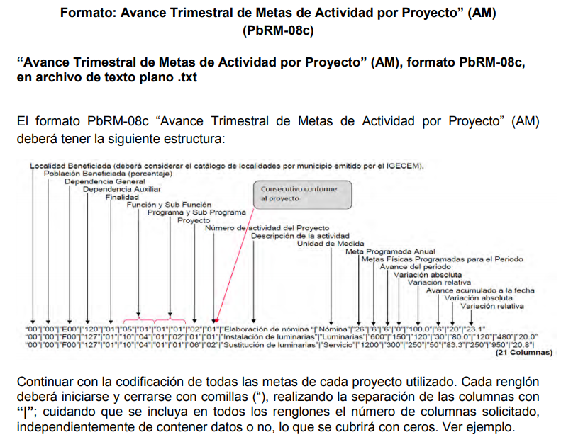
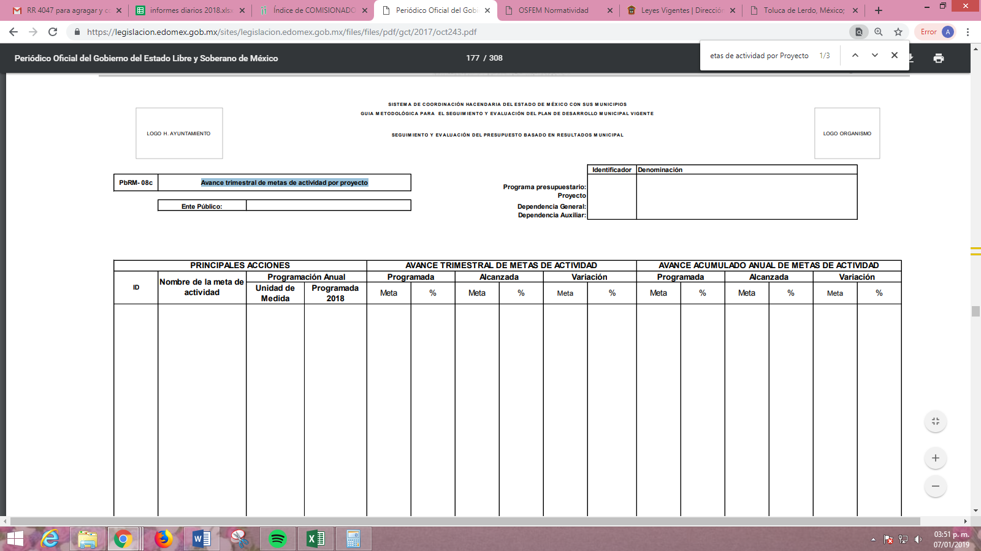
Es así que, derivado de lo hasta aquí expuesto, se advierte que existe fuente obligacional que constriñe al SUJETO OBLIGADO a contar con la información solicitada y en consecuencia se ordena la entrega del Avance Trimestral de Metas de actividad por Proyecto, correspondiente a la Dirección de Desarrollo Social de los años 2016, 2017 y hasta el tercer trimestre de 2018, previa búsqueda exhaustiva y razonable que realice de la misma.
Para el caso de que, de la búsqueda exhaustiva y razonable no se localizara la información de la que se está ordenando su entrega, EL SUJETO OBLIGADO deberá emitir el Acuerdo de Inexistencia correspondiente en términos de los artículos 19, 49, fracciones II y XIII, 169 y 170 de la Ley de Transparencia de la Entidad, los cuales se transcriben a continuación:
“Artículo 19. Se presume que la información debe existir si se refiere a las facultades, competencias y funciones que los ordenamientos jurídicos aplicables otorgan a los sujetos obligados.
…
Si el sujeto obligado, en el ejercicio de sus atribuciones, debía generar, poseer o administrar la información, pero ésta no se encuentra, el Comité de transparencia deberá emitir un acuerdo de inexistencia, debidamente fundado y motivado, en el que detalle las razones del por qué no obra en sus archivos.

Artículo 49. Los Comités de Transparencia tendrán las siguientes atribuciones:
…
II. Confirmar, modificar o revocar las determinaciones que en materia de ampliación del plazo de respuesta, clasificación de la información y declaración de inexistencia o de incompetencia realicen los titulares de las áreas de los sujetos obligados;
…
XIII. Dictaminar las declaratorias de inexistencia de la información que les remitan las unidades administrativas y resolver en consecuencia;
…

Artículo 169. Cuando la información no se encuentre en los archivos del sujeto obligado, el Comité de Transparencia:
I. Analizará el caso y tomará las medidas necesarias para localizar la información;
II. Expedirá una resolución que confirme la inexistencia del documento;
III. Ordenará, siempre que sea materialmente posible, que se genere o se reponga la información en caso de que ésta tuviera que existir en la medida que deriva del ejercicio de sus facultades, competencias o funciones, o que previa acreditación de la imposibilidad de su generación, exponga de forma fundada y motivada, las razones por las cuales en el caso particular no ejerció dichas facultades, competencias o funciones, lo cual notificará al solicitante a través de la Unidad de Transparencia; y
IV. Notificará al órgano interno de control o equivalente del sujeto obligado quien, en su caso, deberá iniciar el procedimiento de responsabilidad administrativa que corresponda.
La Unidad de Transparencia deberá notificarlo al solicitante por escrito, en un plazo que no exceda de quince días hábiles contados a partir del día siguiente a la presentación de la solicitud.
Este plazo podrá ampliarse hasta por otros siete días hábiles, siempre que existan razones para ello, debiendo notificarse por escrito al solicitante.

Artículo 170. La resolución del Comité de Transparencia que confirme la inexistencia de la información solicitada contendrá los elementos mínimos que permitan al solicitante tener la certeza de que se utilizó un criterio de búsqueda exhaustivo, además de señalar las circunstancias de tiempo, modo y lugar que generaron la existencia en cuestión y señalará al servidor público responsable de contar con la misma.”
(Énfasis añadido)
En observancia a lo anterior, resultan aplicables los criterios de interpretación en el orden administrativo número 0003-11 y 004-11 emitidos por Acuerdo del Pleno del Instituto de Transparencia y Acceso a la Información Pública del Estado de México y Municipios, que a la letra dicen:
“CRITERIO 003-11.
“INEXISTENCIA, CONCEPTO DE, EN MATERIA DE TRANSPARENCIA. La interpretación sistemática de los artículos 29 y 30, fracción VIII, de la Ley de Transparencia y Acceso a la Información Pública del Estado de México y Municipios, permite concluir que la inexistencia de la información en el derecho de acceso a la información pública conlleva necesariamente a los siguientes supuestos:
a) La existencia previa de la documentación y la falta posterior de la misma en los archivos del Sujeto Obligado, esto es, la información se generó, poseyó o administró —cuestión de hecho— en el marco de las atribuciones conferidas al Sujeto Obligado, pero no la conserva por diversas razones (destrucción física, desaparición física, sustracción ilícita, baja documental, etcétera).
b) En los casos en que por las atribuciones conferidas al Sujeto Obligado éste debió generar, administrar o poseer la información, pero en incumplimiento a la normatividad respectiva no llevó a cabo ninguna de esas acciones.
En ambos casos, el Sujeto Obligado deberá hacer del conocimiento del solicitante las razones que explican la inexistencia, mediante el dictamen debidamente fundado y motivado emitido por el Comité de Información y con las formalidades legales exigidas por la Ley de Transparencia.
CRITERIO 004/2011
INEXISTENCIA. DECLARATORIA DE LA. ALCANCES Y PROCEDIMIENTOS. De la interpretación de los artículos 29 y 30, fracción VIII, de la Ley de Transparencia y Acceso a la Información Pública del Estado de México y Municipios, se concluye que cuando el Titular de la Unidad de Información no localice la documentación solicitada, a pesar de haber sido generada, poseída o administrada por el Sujeto Obligado, turnará la solicitud al Comité de Información el cual es el único competente para conocer y deliberar mediante resolución el dictamen de declaratoria de inexistencia, la cual tiene como propósito que el particular tenga la certeza jurídica de que el Sujeto Obligado realizó una búsqueda exhaustiva y minuciosa de la información en los archivos a cargo. En consecuencia, es deber del Comité de Información instruir una búsqueda exhaustiva a todas y cada una de las áreas que integran orgánica o funcionalmente al Sujeto Obligado, para localizar los documentos que contengan la información materia de una solicitud, así como la de supervisar que esa búsqueda se lleve a cabo en todas y cada una de las áreas mencionadas. Dicha búsqueda exhaustiva implicará que el Comité acuerde las medidas pertinentes para la debida localización de la información requerida dentro de la estructura del Sujeto Obligado y, en general, el de adoptar cualquier otra previsión que considere conducente para tales efectos y velar por la certeza en el derecho de acceso a la información.
Bajo el entendido de que dicha búsqueda exhaustiva permitirá dos determinaciones:
a) Que se localice la documentación que contenga la información solicitada y de ser así la información pueda entregarse al solicitante en la forma en que se encuentra disponible, o
b) Que no se haya encontrado documento alguno que contenga la información requerida, por lo que agotadas las medidas necesarias de búsqueda de la información y de no encontrarla, el Comité de Información deba emitir el dictamen de declaratoria de inexistencia y notificarlo al interesado.
Aunado a lo anterior, en el dictamen de declaratoria de inexistencia el Comité de Información deberá motivar o precisar las razones por las que se buscó la información, las áreas en las que se instruyó la búsqueda, las respuestas otorgadas por los Servidores Públicos Habilitados y en general, todas aquéllas circunstancias que se tomaron en cuenta para llegar a determinar que la información requerida no obra en los archivos a cargo.”
(Énfasis añadido)
Ello, de acuerdo a que EL SUJETO OBLIGADO mediante Informe Justificado hizo entrega de algunos formatos del Presupuesto Basado en Resultados (PbRM-02a) de los años 2017 y 2018 a través de los cuales el Ayuntamiento de San Martín de las Pirámides calendarizó las Metas de actividades por cada proyecto de la Dirección de Desarrollo Social, formatos que forman parte de la Planeación y Programación del Presupuesto Municipal para el ejercicio fiscal que corresponda, de acuerdo con el Manual para la Planeación, Programación y Presupuestación Municipal para los ejercicios fiscales 2017 y 2018; por lo que, existe obligatoriedad por parte del SUJETO OBLIGADO para contar con la información solicitada por LA RECURRENTE, respecto de los formatos considerados faltantes, así como de los Avances Trimestrales de Metas de Actividad por Proyecto de los años 2016, 2017 y hasta el tercer trimestre de 2018, por lo que, si dicha información no obrara en sus archivos, deberá señalar fundada y motivadamente, las razones o circunstancias por las que no cuenta con la misma, debiendo hacerlo mediante Acuerdo en el que se declare la inexistencia de la información, en los términos referidos con antelación.
Continuando con el análisis a las solicitudes de información, debemos recordar que en la solicitud identificada con el número 2 consistente en los programas sociales que fueron asignados a la Dirección de Desarrollo Social durante los años 2016, 2017 y 2018, EL SUJETO OBLIGADO en respuesta señaló una liga electrónica dentro de la cual se encontraría la información y mediante Informe Justificado modificó su respuesta refiriendo una liga electrónica diferente y precisando que en el registro número 17 se encontraban los programas que lleva a cabo la Dirección de Desarrollo Social; por lo que, esta Ponencia Resolutora considera importante destacar que de la inspección a ambas ligas, solamente una de ellas contenía la información solicitada, es decir, la liga electrónica https://www.ipomex.org.mx/ipo/portal/sanmartindelaspiramides/subsidios/2017.web, misma que fue proporcionada en respuesta es la que contiene los programas de subsidio de los cuales es responsable la Dirección de Desarrollo Social; sin embargo, conviene destacar que dicha liga remite directamente al portal electrónico de IPOMEX del SUJETO OBLIGADO sólo del año 2017, colmando así parcialmente la solicitud de información en estudio, sirviendo de sustento las imágenes siguientes:


Destacando que respecto de los años 2016 y 2018, en dicho portal electrónico no se encontró la información solicitada, motivo por el cual, este Órgano Garante de conformidad con lo establecido en los artículos 4, 9 y 12 de la Ley de Transparencia y Acceso a la Información Pública del Estado de México y Municipios, determina ordenar su entrega, es decir, EL SUJETO OBLIGADO deberá entregar a LA RECURRENTE el documento o documentos en donde consten los programas sociales que fueron asignados a la Dirección de Desarrollo Social durante los años 2016 y 2018.
Ahora bien, respecto de la solicitud de información número 3 mediante la cual la particular pretende conocer el presupuesto asignado anualmente a la Dirección en comento, durante los años 2016 a 2018, EL SUJETO OBLIGADO en respuesta manifestó no contar con la información; sin embargo, mediante Informe Justificado refirió que a la Dirección de Desarrollo Social únicamente se le destinó el 0.70% del presupuesto total del Ayuntamiento, así, si bien es cierto que con lo manifestado en Informe Justificado la Servidora Pública Habilitada modificó su respuesta, también lo es que con dicha manifestación no colmó la solicitud de información que le fue planteada, en razón de que el Titular de la Unidad de Transparencia del SUJETO OBLIGADO no siguió el procedimiento de acceso a la información previsto en el artículo 162 de la Ley de Transparencia y Acceso a la Información Pública del Estado de México y Municipios, esto es, no turnó a todas las Áreas competentes que cuenten con la información o deban tenerla de acuerdo a sus facultades, competencias y funciones, con el objeto de que realicen una búsqueda exhaustiva y razonable de la información solicitada, ya que de manera unilateral se limitó a dirigir la solicitud de información únicamente a la Dirección de Desarrollo Social, por lo que, conforme al principio de máxima publicidad de la información previsto en el artículo 9, fracción VII de la Ley de Transparencia y Acceso a la Información Pública del Estado de México y Municipios, conviene traer a contexto lo establecido por el Bando Municipal de San Martín de las Pirámides en su numeral 81, que a la letra reza:
“Artículo 81. La Tesorería Municipal es la unidad administrativa encargada de la recaudación de los ingresos municipales y responsable de realizar las erogaciones y funciones que instruya el Ayuntamiento y el titular de la Presidencia Municipal, así como de la administración de la hacienda pública municipal, de conformidad con el Artículo 93 de la Ley Orgánica Municipal del Estado de México y los demás ordenamientos legales.”
(Énfasis añadido)
En ese tenor, los Lineamientos para la Integración de la Cuenta Pública de los años 2016, 2017 y 2018 establecen los documentos que la integrarán, destacando los presupuestarios y dentro de estos el Estado Analítico del Ejercicio del Presupuesto de Egresos Clasificación Administrativa, tal como se puede apreciar de las imágenes insertas en seguida:
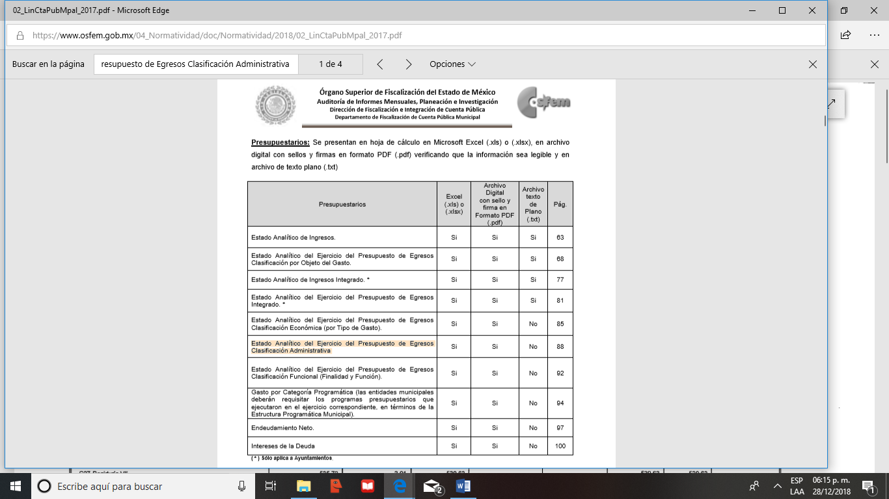
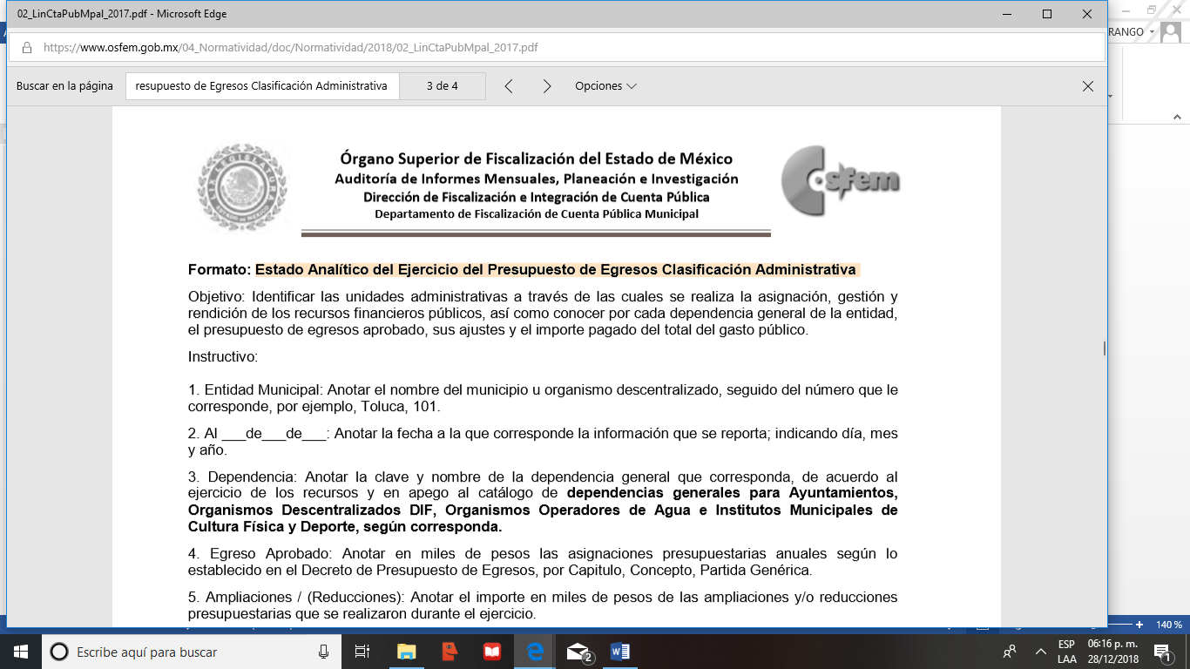
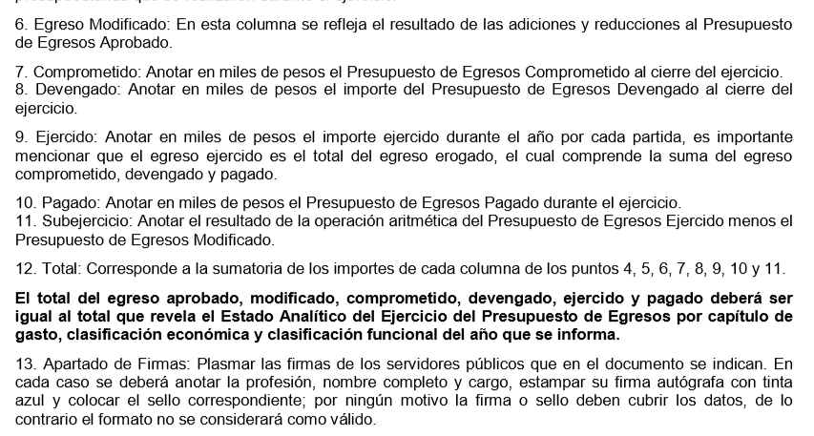
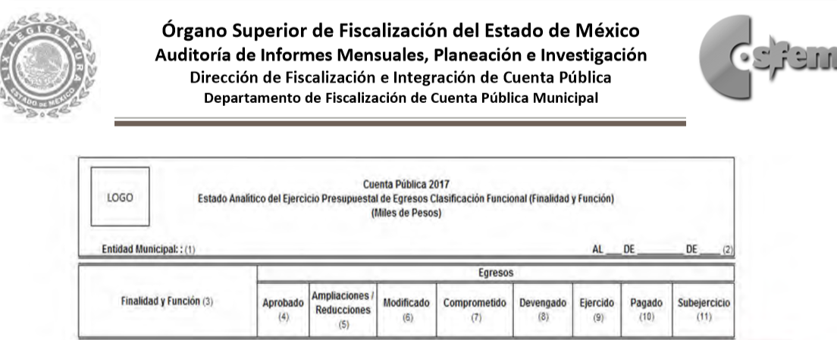
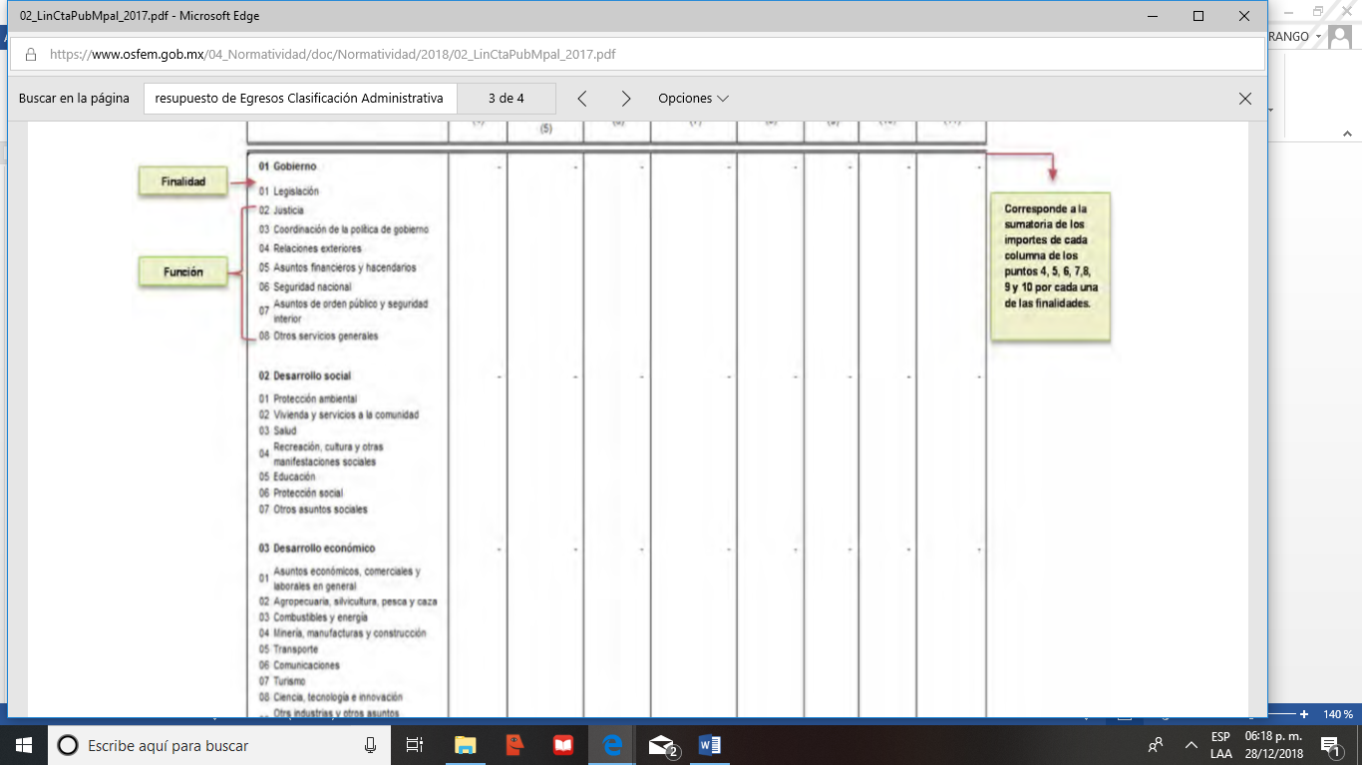
Derivado de lo anterior, esta Ponencia Resolutora consideró necesario revisar en el portal electrónico de IPOMEX del SUJETO OBLIGADO encontrando publicado el presupuesto de 2017 asignado a la Dirección de Desarrollo Social, sirviendo de sustento lo siguiente:
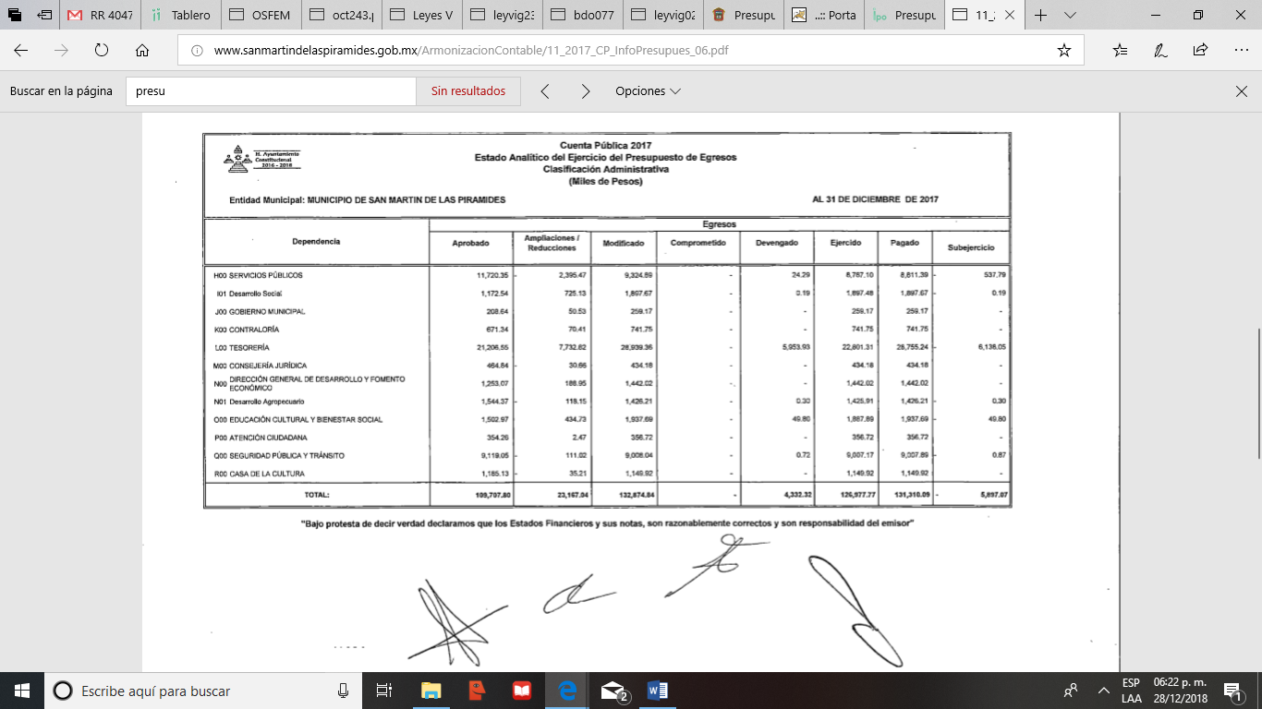
Precisado lo anterior, y derivado de que el Titular de la Unidad de Transparencia del SUJETO OBLIGADO no turnó la solicitud de información a la totalidad de las áreas competentes que pudiesen conocer de la información requerida, es por lo que, esta Ponencia Resolutora determina ordenar la búsqueda exhaustiva y razonable del presupuesto asignado a la Dirección de Desarrollo Social durante los años de 2016 y 2018.
Por otra parte, referente a la solicitud de información relacionada con las atribuciones del Director y del personal de la Dirección en comento, EL SUJETO OBLIGADO en respuesta se pronunció y señaló que las mismas se encontraban en la liga electrónica que proporcionó; sin embargo, mediante Informe Justificado, precisó que, el artículo 174 del Bando Municipal, establece las atribuciones del Director, en ese tenor conviene transcribir dicho numeral:
“Artículo 174. El H. Ayuntamiento, por conducto de la Dirección de Desarrollo Social, promoverá, organizará e impulsará con la participación de la ciudadanía, programas de combate a la marginación, pobreza y discriminación social. Asimismo procurará mejorar e incrementar la calidad de vida de los habitantes, atendiendo las necesidades más urgentes de los grupos vulnerables en los que se incluyan de manera enunciativa más no limitativa, a las personas con capacidades diferentes, pensionados, jubilados, viudas sin ingresos fijos, adultos mayores y niños en situación de calle.”
(Énfasis añadido)
Asimismo, conviene establecer en el presente estudio que de la inspección a la liga electrónica proporcionada en respuesta, remite a los Manuales de Organización de las áreas que integran al SUEJTO OBLIGADO entre ellos el de la Dirección en comento, mismo que en lo que interesa establece lo siguiente:



Derivado de lo anterior, se tiene por colmada la solicitud de información consistente en conocer las atribuciones del Director y personal administrativo de la Dirección de Desarrollo Social.
Ahora bien, respecto de la solicitud de información a través de la cual la particular requirió el Manual de Organización y el Reglamento Interno de la Dirección en comento, EL SUJETO OBLIGADO en respuesta informó que dicha área administrativa no contaba con un Reglamento Interno y que el Manual de Organización de la misma se encontraba en la liga electrónica https://deconomicopiramide0.wixsite.com/mejoraregulatoriasmp/normateca-interna; sin embargo, mediante Informe Justificado, indicó una liga electrónica diferente, por lo que, derivado de una inspección a ambos sitios electrónicos, esta Ponencia Resolutora advirtió que en ambos se encuentra el Manual de Organización requerido por la solicitante, lo que en consecuencia satisface el derecho de acceso a la información de la hoy RECURRENTE.
Mientras que, en relación al Reglamento Interno de la Dirección que fue solicitado conviene decir que, al haber existido un pronunciamiento por parte del SUJETO OBLIGADO aun cuando es en sentido negativo, es obvio que éste no puede fácticamente obrar en sus archivos, ya que no puede probarse por ser lógica y materialmente imposible, ésto de conformidad con lo establecido en el artículo 12, párrafo segundo de la Ley de Transparencia y Acceso a la Información Pública del Estado de México y Municipios, ya que, los Sujeto Obligados sólo proporcionarán la información que obra en sus archivos, lo que a contrario sensu significa que no están obligados a proporcionar la información que no se encuentre en ellos como en el presente caso, que no genera posee o administra información relativa al Reglamento Interno solicitado lo que constituye el hecho negativo.
Destacando entonces que, el Pleno de este Instituto ha sostenido que ante la presencia de un hecho negativo, resultaría innecesaria una declaratoria de inexistencia en términos de los artículos 19, 169 y 170 de la Ley de Transparencia y Acceso a la Información Pública del Estado de México y Municipios, y ante una hecho negativo resulta aplicable la siguiente tesis:
HECHOS NEGATIVOS, NO SON SUSCEPTIBLES DE DEMOSTRACIÓN.
Tratándose de un hecho negativo, el Juez no tiene por qué invocar prueba alguna de la que se desprenda, ya que es bien sabido que esta clase de hechos no son susceptibles de demostración.
Amparo en revisión 2022/61. José García Florín (Menor). 9 de octubre de 1961. Cinco votos. Ponente: José Rivera Pérez Campos.”
En ese sentido, es dable referir que, bajo el principio de máxima publicidad previsto en el ordinal 9, fracción VII de la Ley de la materia y toda vez que este Órgano Autónomo no es competente para dudar de la veracidad de la información proporcionada por los Sujetos Obligados, se tiene por atendido tal requerimiento; sirve de apoyo a lo anterior por analogía, el criterio 31-10 emitido por el entonces Instituto Federal de Acceso a la Información y Protección de Datos, actualmente Instituto Nacional de Transparencia, Acceso a la Información y Protección de Datos Personales (INAI) que a la letra dice:
“El Instituto Federal de Acceso a la Información y Protección de Datos no cuenta con facultades para pronunciarse respecto de la veracidad de los documentos proporcionados por los sujetos obligados. El Instituto Federal de Acceso a la Información y Protección de Datos es un órgano de la Administración Pública Federal con autonomía operativa, presupuestaria y de decisión, encargado de promover y difundir el ejercicio del derecho de acceso a la información; resolver sobre la negativa de las solicitudes de acceso a la información; y proteger los datos personales en poder de las dependencias y entidades. Sin embargo, no está facultado para pronunciarse sobre la veracidad de la información proporcionada por las autoridades en respuesta a las solicitudes de información que les presentan los particulares, en virtud de que en los artículos 49 y 50 de la Ley Federal de Transparencia y Acceso a la Información Pública Gubernamental no se prevé una causal que permita al Instituto Federal de Acceso a la Información y Protección de Datos conocer, vía recurso revisión, al respecto.”

Expedientes:
2440/07 Comisión Federal de Electricidad - Alonso Lujambio Irazábal
0113/09 Instituto de Seguridad y Servicios Sociales de los Trabajadores del Estado – Alonso Lujambio Irazábal
1624/09 Instituto Nacional para la Educación de los Adultos - María Marván Laborde
2395/09 Secretaría de Economía - María Marván Laborde
0837/10 Administración Portuaria Integral de Veracruz, S.A. de C.V. – María Marván Laborde” (Sic)
Continuando con el análisis de las solicitudes de información, se procede al estudio de la correspondiente al listado de beneficiarios de los programas sociales de la Dirección de Desarrollo Social; sin embargo, esta Ponencia Resolutora considera necesario puntualizar que los particulares no son expertos en la materia, por lo que, si la particular requirió le fuera entregado un listado, lo cierto es que el único listado que la Dirección de Desarrollo Social utiliza es el denominado padrón de beneficiarios de cada uno de los programas sociales que maneja, razón por la cual, este Órgano Garante, en términos del artículo 13 y 181 párrafo cuarto de la Ley de la materia, determina suplir la deficiencia presentada en la solicitud de información y precisar que el requerimiento de la hoy RECURRENTE consistió en el padrón de beneficiarios de cada uno de los programas que la Dirección en comentó se encargó de hacer llegar a la población del Municipio de San Martín de las Pirámides durante el periodo del 1 de enero al 12 de octubre de 2018.
Dicho lo anterior, conviene traer a contexto lo siguiente:
CONSTITUCIÓN POLÍTICA DEL ESTADO LIBRE Y
SOBERANO DE MÉXICO
Artículo 112.- La base de la división territorial y de la organización política y administrativa del Estado, es el municipio libre. Las facultades que la Constitución de la República y el presente ordenamiento otorgan al gobierno municipal se ejercerá por el ayuntamiento de manera exclusiva y no habrá autoridad intermedia alguna entre éste y el gobierno del Estado.
Los municipios del Estado, su denominación y la de sus cabeceras, serán los que señale la ley de la materia.

Artículo 139.- El desarrollo de la entidad se sustenta en el Sistema Estatal de Planeación Democrática, que imprima solidez, dinamismo, competitividad, permanencia y equidad al crecimiento de la economía para la libertad y la democratización política, social y cultural del Estado y que tiene como base el Plan de Desarrollo del Estado de México:

I. El Sistema Estatal de Planeación Democrática se integra por los planes y programas que formulen las autoridades estatales y municipales y considerará en su proceso: El planteamiento de la problemática con base en la realidad objetiva, los indicadores de desarrollo social y humano, la proyección genérica de los objetivos para la estructuración de planes, programas y acciones que regirán el ejercicio de sus funciones públicas, su control y evaluación. Las Leyes de la materia proveerán la participación de los sectores público, privado y social en el proceso y el mecanismo de retroalimentación permanente en el sistema.
Los planes, programas y acciones que formulen y ejecuten los ayuntamientos en las materias de su competencia, se sujetarán a las disposiciones legales aplicables y serán congruentes con los planes y programas federales, estatales, regionales y metropolitanos, en su caso.
Los ciudadanos del Estado, individualmente o a través de agrupaciones legalmente constituidas podrán participar en el proceso de planeación democrática en los términos establecidos por las leyes para la formulación de planes y programas estatales, municipales, regionales y metropolitanos para la integración social de sus habitantes y el desarrollo de las comunidades.

II. En materia metropolitana, el Gobierno del Estado y los Ayuntamientos de los municipios deberán en forma coordinada y en términos de la Constitución Política de los Estados Unidos Mexicanos:
a) Participar en la planeación y ejecución de acciones coordinadas con la Federación, y con las entidades federativas colindantes con el Estado, en las materias de: Abasto y Empleo, Agua y Drenaje, Asentamientos Humanos, Coordinación Hacendaría, Desarrollo Económico, Preservación, Recolección, Tratamiento y Disposición de Desechos Sólidos, Protección al Ambiente, Protección Civil, Restauración del Equilibrio Ecológico, Salud Pública, Seguridad Pública y Transporte, Turismo y aquellas que resulten necesarias y conformar con dichas entidades las comisiones metropolitanas en las que concurran y participen con apego a sus atribuciones y conforme a las leyes de la materia. Estas comisiones también podrán ser creadas al interior del Estado, por el Gobernador del Estado y los ayuntamientos cuando sea declarada una Zona Metropolitana.
b) Integrar invariablemente al proceso de planeación regional y metropolitana a través de las comisiones respectivas para la ejecución de las obras y prestación de los servicios que conjuntamente hubieren aprobado para sus zonas metropolitanas y ejecutarán los programas conjuntos en los distintos ramos de la administración estatal y municipal, en los términos de los convenios suscritos al efecto.
c) Presupuestar a través de la legislatura y sus cabildos respectivamente las partidas presupuestales necesarias para ejecutar en el ámbito de su competencia los planes y programas metropolitanos, en cada ejercicio, y constituirán fondos financieros comunes para la ejecución de acciones coordinadas.
Su participación se regirá por principios de proporcionalidad y equidad atendiendo a criterios de beneficio compartido, en términos de los convenios respectivos.
d) Regular la ejecución conjunta y coordinada de los planes, programas y acciones que de ellos deriven a través de las comisiones metropolitanas.
e) Suscribir convenios con la Federación, los Estados y municipios limítrofes y el Distrito Federal, en su caso, para la ejecución de obras, operación y prestación de servicios públicos o la realización de acciones en las materias que fueren determinadas por las comisiones metropolitanas y relacionados con los diversos ramos administrativos.
f) Publicar los acuerdos y convenios que se suscriban para dar cumplimiento a los planes metropolitanos, en los periódicos oficiales.

LEY ORGÁNICA MUNICIPAL DEL ESTADO DE MÉXICO

Artículo 31.- Son atribuciones de los ayuntamientos:
…
XXI. Formular, aprobar y ejecutar los planes de desarrollo municipal y los Programas correspondientes;
Artículo 86.- Para el ejercicio de sus atribuciones y responsabilidades ejecutivas, el ayuntamiento se auxiliará con las dependencias y entidades de la administración pública municipal, que en cada caso acuerde el cabildo a propuesta del presidente municipal, las que estarán subordinadas a este servidor público. El servidor público titular de las referidas dependencias y entidades de la administración municipal, ejercerá las funciones propias de su competencia y será responsable por el ejercicio de dichas funciones y atribuciones contenidas en la Ley, sus reglamentos interiores, manuales, acuerdos, circulares y otras disposiciones legales que tiendan a regular el funcionamiento del Municipio.

LEY DE DESARROLLO SOCIAL DEL ESTADO DE MÉXICO

Artículo 1.- Las disposiciones de la presente ley son de orden público, interés social y de observancia obligatoria en el Estado de México.

Artículo 2.- La presente Ley tiene por objeto:
I. Generar las condiciones que aseguren el desarrollo social y el pleno disfrute de los derechos sociales;
II. Garantizar el derecho igualitario e incondicional de toda la población al desarrollo social y a sus programas y acciones;
III. Establecer las bases para un desarrollo integral, a fin de superar la pobreza, la marginación y la exclusión social;
IV. Promover la implementación de políticas públicas subsidiarias que ayuden a la superación de la desigualdad social;
…
VII. Asegurar la rendición de cuentas y transparencia en la ejecución de los programas de desarrollo social y la aplicación de los recursos para el desarrollo social, a través de procedimientos de aprobación, incluidos en las reglas de operación, así como su respectiva supervisión, verificación, control y acceso a la información pública.

Artículo 3.- Para los efectos de la presente ley se entenderá por:
…
III. Programa de desarrollo social: Acción gubernamental dirigida a modificar la condición de desigualdad social mediante la entrega de un bien o una transferencia de recursos, la cual se norma a partir de sus respectivas reglas de operación;
…
IX. Beneficiarios: Aquellas personas que forman parte de la población atendida por los programas de desarrollo social;

XXV. Padrón: Relación oficial de beneficiarios que incluye a las personas habitantes del Estado, atendidas por los programas de desarrollo social, estatales y municipales;
…
Artículo 6.- Toda persona, habitante del Estado tiene derecho a participar y a beneficiarse de los programas y acciones de desarrollo social, de acuerdo con los principios rectores de las políticas públicas estatales y municipales en los términos que establezca la normatividad aplicable.
…
Artículo 11.- Los planes y programas Estatales y Municipales de Desarrollo Social, deberán contemplar prioritariamente:
I. Educación obligatoria;
II. Salud;
III. Generación, conservación y capacitación para el trabajo y el incremento de la competitividad;
IV. Alimentación, nutrición materno infantil y abasto social de productos básicos;
V. Vivienda;
VI. Superación de la pobreza, marginación y exclusión; y
VII. Obras de infraestructura para agua potable, drenaje, electrificación, caminos y otras vías de comunicación, saneamiento ambiental y equipamiento urbano;
…
Artículo 14.- Son obligaciones de los municipios en materia de desarrollo social las siguientes:
V. Obtener información de los beneficiarios para la integración de los padrones de sus respectivos programas de desarrollo social;
VI. Informar a la sociedad de las políticas, programas y acciones de desarrollo social que ejecuten;
VIII. Establecer mecanismos para incluir la participación social organizada, en los programas y acciones de desarrollo social; y
…
Artículo 38.- El Gobierno del Estado y los municipios, en sus ámbitos de competencia, integrarán sus padrones de beneficiarios.

Artículo 41.- Los Ayuntamientos determinarán en sesión de cabildo, los lineamientos y criterios para la integración y actualización de los padrones de los programas municipales de desarrollo social, instruyendo la difusión correspondiente, en términos de los ordenamientos aplicables.”
(Énfasis añadido)
Es así que, de la transcripción de la normativa anteriormente citada, el máximo ordenamiento del País reconoce que los Municipios, están facultados para formular, aprobar y ejecutar su Plan de Desarrollo Municipal, en los que se deberá contemplar de manera enunciativa más no limitativa la educación obligatoria, salud, vivienda, alimentación, superación de pobreza, entre otros.
Ahora bien, los programas de desarrollo social son una acción gubernamental dirigida a modificar la condición de desigualdad social mediante la entrega de un bien o transferencia de recursos, la cual se norma a partir de sus respectivas reglas de operación, estableciendo que un beneficiario es aquella persona que forma parte de la población atendida por los programas de desarrollo social, existiendo una relación de beneficiarios, constituida por personas atendidas por estos programas, los cuales deben estar contemplados en una relación oficial llamada padrón.
Es así que, hay obligación por parte de los municipios de determinar en sesión de cabildo los lineamientos y criterios para integrar y actualizar los padrones de los programas municipales de desarrollo social, en los que se debe contemplar su difusión correspondiente.
Por otro lado, es importante señalar que el padrón de beneficiarios de todos los programas que otorgan los Sujetos Obligados, conforme al artículo 92 de la Ley de Transparencia y Acceso a la Información Pública del Estado de México y Municipios; es considerado información pública de oficio, misma que debe encontrarse a disposición de los particulares en la plataforma electrónica de IPOMEX, por lo que es importante traer a contexto la parte que nos interesa:
“Artículo 92. Los sujetos obligados deberán poner a disposición del público de manera permanente y actualizada de forma sencilla, precisa y entendible, en los respectivos medios electrónicos, de acuerdo con sus facultades, atribuciones, funciones u objeto social, según corresponda, la información, por lo menos, de los temas, documentos y políticas que a continuación se señalan:
…
XIV. La información de los programas de subsidios, estímulos y apoyos, en el que se deberá informar respecto de los programas de transferencia, de servicios, de infraestructura social y de subsidio, en los que se deberá contener lo siguiente:
…
p) Padrón de beneficiarios mismo que deberá contener los siguientes datos: nombre de la persona física o denominación social de las personas jurídicas colectivas beneficiadas, el monto, recurso, beneficio o apoyo otorgado para cada una de ellas, unidad territorial, en su caso, edad y sexo.
…” (Sic)
Ahora bien, para la publicación de los requisitos citados debe considerarse lo dispuesto en el anexo 1 de los “Lineamientos Técnicos Generales para la Publicación, Homologación y Estandarización de la Información de las Obligaciones establecidas en el Título Quinto y en la Fracción IV del artículos 31 de la Ley General de Transparencia y Acceso a la Información Pública, que deberán difundir los Sujetos Obligados en los Portales de Internet y en la Plataforma Nacional de Transparencia”, aplicables para la entidad al ser parte este Órgano Garante del Sistema Nacional y por ende el uso de la plataforma de acuerdo a lo señalado en el artículo 30 de la Ley General de Transparencia y Acceso a la Información Pública; asimismo, los citados lineamientos precisan los criterios sustantivos que debe contener dicha información y que son:
“Criterios sustantivos de contenido
Criterio 1 Tipo de programa: Programas de transferencia, Programas de servicios, Programas de infraestructura social, Programas de subsidio o Mixto
En su caso, el sujeto obligado incluirá el tipo y especificará mediante una leyenda fundamentada, motivada y actualizada al periodo que corresponda, que no desarrolla alguno de estos programas en el ejercicio especificado
Los datos de identificación del programa son los siguientes:
Criterio 2 Ejercicio
Criterio 3 El programa es desarrollado por más de un área o sujeto obligado (Sí / No)
Criterio 4 Sujeto(s) obligado(s), en su caso, corresponsable(s) del programa
Criterio 5 Área(s) (de acuerdo con el catálogo que en su caso regule la actividad del sujeto obligado) o unidad(es) responsable(s) del desarrollo del programa
Criterio 6 Denominación del programa
Criterio 7 En su caso, la denominación del documento normativo en el cual se especifique la creación del programa: Ley / Lineamiento / Convenio / Otro (especificar)
Criterio 8 Hipervínculo al documento normativo en el cual se especifica la creación del programa
Criterio 9 Periodo de vigencia o ciclo correspondiente al programa llevado a cabo (fecha de inicio y fecha de término publicada con el formato día/mes/año [por ej. 31/Marzo/2016])
Criterio 10 Diseño
Criterio 11 Objetivos (generales y específicos)
Criterio 12 Alcances (corto, mediano o largo plazo)
Criterio 13 Metas físicas
Criterio 14 Población beneficiada estimada (número de personas)
Criterio 15 Nota metodológica de cálculo (en caso de tratarse de una estimación)
Respecto al presupuesto destinado al programa social se deberá especificar:
Criterio 16 Monto del presupuesto aprobado
Criterio 17 Monto del presupuesto modificado
Criterio 18 Monto del presupuesto ejercido
Criterio 19 Monto destinado a cubrir el déficit de operación
Criterio 20 Monto destinado a cubrir los gastos de administración asociados con el otorgamiento de subsidios de las entidades y órganos administrativos desconcentrados
Criterio 21 Hipervínculo, en su caso, al documento donde se establezcan las modificaciones a los alcances o modalidades del programa
Criterio 22 Hipervínculo al Calendario de su programación presupuestal
La información que las personas deben conocer oportunamente para ser beneficiario(a) del programa se encontrará en los requisitos de acceso, en donde se incluirán los siguientes datos:
Criterio 23 Criterios de elegibilidad previstos
Criterio 24 Requisitos y procedimientos de acceso
Criterio 25 Monto, apoyo o beneficio (en dinero o en especie) mínimo que recibirá(n) el(los) beneficiario(s)
Criterio 26 Monto, apoyo o beneficio (en dinero o en especie) máximo que recibirá(n) el(los) beneficiario(s)
Criterio 27 Procedimiento de queja o inconformidad ciudadana
Criterio 28 Mecanismos de exigibilidad
Criterio 29 Mecanismos de cancelación de apoyo, en su caso
En cuanto a la(s) evaluación(es) de avances de los programas se publicará lo siguiente (en su caso se deberá incluir una leyenda fundamentada, motivada y actualizada al periodo que corresponda, señalando que el programa aún no se evalúa):
Criterio 30 Periodo que se informa
Criterio 31 Mecanismos de evaluación
Criterio 32 Instancia(s) evaluadora(s)
Criterio 33 Hipervínculo a los Resultados de los informes de evaluación
Criterio 34 Seguimiento que ha dado el sujeto obligado a las recomendaciones que en su caso se hayan emitido
Se insertará un rubro relacionado con los indicadores que calcule el sujeto obligado respecto de la ejecución del programa. La información relativa a los indicadores comprenderá lo siguiente:
Criterio 35 Denominación del indicador
Criterio 36 Definición
Criterio 37 Método de cálculo (fórmula)
Criterio 38 Unidad de medida
Criterio 39 Dimensión (eficiencia, eficacia, economía, calidad)
Criterio 40 Frecuencia de medición
Criterio 41 Resultados
Criterio 42 Denominación del documento, metodología, base de datos o documento que corresponda en el cual se basaron para medir y/o generar el indicador utilizado
Para dar cuenta de la ejecución del programa se especificarán los siguientes datos:
Criterio 43 Formas de participación social
Criterio 44 Articulación con otros programas sociales (Sí / No)
Criterio 45 Denominación del(los) programa(s) al(los) cual(es) está articulado
Criterio 46 Está sujeto a Reglas de Operación (Sí / No)
Si la respuesta al criterio anterior es “Sí” se deberá incluir:
Criterio 47 Hipervínculo al documento de Reglas de Operación, publicado en el DOF, gaceta, periódico o documento equivalente
Criterio 48 Hipervínculo a los informes periódicos sobre la ejecución del programa
Criterio 49 Hipervínculo al resultados de las evaluaciones realizadas a dichos informes
Criterio 50 Fecha de publicación, en el DOF gaceta, periódico o documento equivalente, de las evaluaciones realizadas a los programas con el formato día/mes/año (por ej. 31/Marzo/2016)
Por cada programa se publicará en formatos explotables el padrón de participantes o beneficiarios actualizado (salvaguardando los datos personales), e información sobre los recursos económicos o en especie entregados:
Criterio 51 Hipervínculo al padrón de beneficiarios o participantes. Deberá publicarse en un documento explotable y constituido con los siguientes campos:
Criterio 52 Nombre de la persona física (nombre[s], primer apellido, segundo apellido), denominación social de las personas morales beneficiarias o denominación (en su caso) de un grupo constituido por varias personas físicas o morales, de acuerdo con la identificación que el sujeto obligado le otorgue
Criterio 53 Monto (en pesos), recurso, beneficio o apoyo (en dinero o en especie) otorgado a cada una de las personas físicas, morales o grupos que el sujeto obligado determine
Se incluirán los siguientes datos, únicamente cuando formen parte de los criterios y requisitos de elegibilidad previstos en los programas de desarrollo social, excepto aquellos casos en el que el beneficiario directo sea un(a) niño(a), adolescente o víctima del delito:
Criterio 54 Unidad territorial (colonia, municipio, delegación, estado y/o país)
Criterio 55 Edad (en su caso)
Criterio 56 Sexo (en su caso)
Respecto a la información estadística de programas que sean abiertos a la población en general y de los cuales no se genere un padrón de beneficiarios, se publicará:
Criterio 57 Hipervínculo a información estadística general de las personas beneficiadas por el programa
Criterios adjetivos de actualización
Criterio 58 Periodo de actualización de la información: trimestral (la información de los programas que se desarrollarán a lo largo del ejercicio deberá publicarse durante el primer mes del año)
Criterio 59 La información publicada deberá estar actualizada al periodo que corresponde de acuerdo con la Tabla de actualización y conservación de la información
Criterio 60 Conservar en el sitio de Internet y a través de la Plataforma Nacional la información vigente de acuerdo con la Tabla de actualización y conservación de la información
Criterios adjetivos de confiabilidad
Criterio 61 Área(s) o unidad(es) administrativa(s) que genera(n) o posee(n) la información respectiva y son responsables de publicarla y actualizarla
Criterio 62 Fecha de actualización de la información publicada con el formato día/mes/año (por ej. 31/Marzo/2016)
Criterio 63 Fecha de validación de la información publicada con el formato día/mes/año (por ej. 31/Marzo/2016)
Criterios adjetivos de formato
Criterio 64 La información publicada se organiza mediante los formatos 15a y 15b, en los que se incluyen todos los campos especificados en los criterios sustantivos de contenido
Criterio 65 El soporte de la información permite su reutilización
Formato 15a LGT_Art_70_Fr_XV
Programas sociales desarrollados por <<sujeto obligado>>
Tipo de programa: Programas de transferencia, Programas de servicios, Programas de infraestructura social, Programas de subsidio |  |  |  |  | Identificación del programa
 |  |  |  |  | Ejercicio |  |  | El programa es desarrollado por más de un área:  Si/No |  |  |  |  |  |  | Sujeto obligado corresponsable del programa |  |  |  | Área o unidad responsable |  |  | Denominación del programa |  |  |  |  |  | Documento normativo que indica la creación del programa (hipervínculo) |  |  |  |  |  | Vigencia
 |  |  |  |  |  |  |  |  |  |  |  |  |  |  |  |  |  |  |  |  |  |  |  |  |  |  |  |  |  |  |  |  |  | Fecha de inicio |  |  |  |  |  | Fecha de término
 |  |  |  |  |  |  |  |  |  |  |  |  |  |  |  |  |  |  |  |  |  |  |  |  |  |  |  |  |  |  |  |  |  | (formato día/mes/año) |  |  |  |  |  | (formato día/mes/año)
Identificación del programa
Diseño |  | Objetivos |  |  |  |  |  |  |  |  |  |  |  |  |  |  |  |  |  |  |  |  | Alcances: corto, mediano y largo plazo |  |  |  |  |  | Metas físicas |  |  | Población beneficiada |  |  |  |  |  | Nota metodológica de cálculo, en su caso
 |  | General |  |  |  |  |  |  |  |  |  |  | Específicos
Presupuesto
Monto del presupuesto aprobado |  |  | Monto del presupuesto modificado |  |  |  | Monto del presupuesto ejercido |  |  |  |  |  |  | Monto destinado a cubrir el déficit de operación |  |  |  |  |  | Monto destinado a cubrir los gastos de administración |  |  |  |  |  |  | Hipervínculo, en su caso, al documento de modificaciones |  |  |  |  |  |  |  |  | Hipervínculo al calendario de programación presupuestal
Requisitos de acceso
Criterios de elegibilidad previstos |  |  |  | Requisitos y procedimientos de acceso |  |  |  |  |  | Monto mínimo por beneficiario(en dinero o en especie) |  |  |  |  |  |  |  | Monto máximo por beneficiario (en dinero o en especie) |  |  |  |  |  | Procedimientos de queja o inconformidad ciudadana |  |  |  |  |  |  | Mecanismos de exigibilidad |  |  |  |  |  | Mecanismos de cancelación del apoyo, en su caso
Evaluación de avances
Periodo que se informa |  |  |  | Mecanismos de evaluación |  |  |  |  | Instancia evaluadora |  |  |  |  |  |  | Hipervínculo a los Resultados del informe de evaluación |  |  |  |  |  |  |  |  |  |  |  |  |  |  | Seguimiento a las recomendaciones (en su caso)
Indicadores
Denominación |  |  |  | Definición |  | Método de cálculo (fórmula) |  |  |  |  | Unidad de medida |  |  |  |  | Dimensión  (eficiencia / eficacia / economía / calidad) |  |  |  |  |  |  |  |  | Frecuencia de medición |  |  |  |  | Resultados |  |  |  |  | Denominación de documento, metodología o bases de datos
Ejecución |  |  |  |  |  |  |  |  |  |  |  |  |  |  |  |  |  |  |  |  |  |  |  |  |  |  |  |  |  |  |  |  |  |  |  |  |  |  | Padrones*
Formas de participación social | Articulación con otros programas sociales:  sí/no |  |  |  |  | Denominación del (los) programa(s) con el(los) que está articulado, en su caso |  |  |  |  |  | Está sujetos a reglas de operación  sí/no |  |  |  |  | Hipervínculo a las Reglas de operación |  |  |  | Hipervínculo a los informes periódicos de ejecución |  |  |  |  | Hipervínculo a los resultados evaluaciones a informes |  |  |  |  |  |  | Fecha de publicación de las evaluaciones en DOF u otro medio  (formato día/mes/año) |  |  |  |  |  | Hipervínculo al Padrón de beneficiarios
Periodo de actualización de la información: trimestral (la información de los programas que se desarrollarán a lo largo del ejercicio deberá publicarse durante el primer mes del año)
Fecha de actualización: día/mes/año
Fecha de validación: día/mes/año
Área(s) o unidad(es) administrativa(s) que genera(n) o posee(n) la información: ____________________
Formato 15b LGT_Art_70_Fr_XV
Padrón de beneficiarios del <<denominación de programa social>>
Beneficiarios |  |  |  | Monto (en pesos), recurso, beneficio o apoyo otorgado(en dinero o en especie) | Unidad territorial | Edad, en su caso | Sexo, en su caso | Hipervínculo a la información estadística, en su caso
Nombre(s) de la persona física | Primer apellido | Segundo apellido | Denominación o razón social de la persona moral
Periodo de actualización de la información: trimestral (la información de los programas que se desarrollarán a lo largo del ejercicio deberá publicarse durante el primer mes del año)
Fecha de actualización: día/mes/año
Fecha de validación: día/mes/año
Área(s) o unidad(es) administrativa(s) que genera(n) o posee(n) la información: ____________________
De la transcripción anterior, se advierte que la legislación aplicable en la materia, establece como Obligaciones de Transparencia Comunes, el que pongan a disposición de la ciudadanía, de manera permanente y actualizada en los respectivos medios electrónicos (su página de Internet), la información correspondiente a los programas de subsidios, estímulos y apoyos, en los que se deberá informar respecto de los programas de transferencia, de servicios, de infraestructura social y de subsidio; para ello, debe contar con un padrón de beneficiarios, el cual deberá contener, entre otras cosas: Área, Denominación del programa, Periodo de vigencia, Diseño, objetivos y alcances, Población beneficiada estimada, Requisitos y procedimientos de acceso.
Una vez dicho lo anterior, y en razón de que lo solicitado por la particular corresponde a aquella que EL SUJETO OBLIGADO debe tener digitalizada y conservar en su plataforma de IPOMEX de manera permanente y actualizada, con la finalidad de dar cabal cumplimiento a las disposiciones legales, y con ello garantizar el ejercicio efectivo del derecho de acceso a la información, sin que medie solicitud de información alguna, este Órgano Garante procede a verificar si la información se encontraba disponible en dicho portal, encontrando que, si existen registros de padrones referentes a programas sociales; sin embargo, el área responsable de actualización es el Sistema Municipal para el Desarrollo Integral de la Familia del Municipio, más no la Dirección de Desarrollo Social; por lo que, derivado de la negativa a proporcionar dicha información y de la existencia de fuente obligacional es que se le ordena la entrega de los padrones de beneficiarios de los programas sociales que maneja, es decir, de los que hubiera estado encargada la Dirección de Desarrollo Social durante el periodo que comprende del 1 de enero de 2016 al 12 de octubre de 2018.
Finalmente, es importante señalar que si bien es cierto que el padrón de beneficiarios debe contener el nombre de la persona física o denominación de la persona jurídica colectiva beneficiadas debe darse a conocer; también lo es que, para el caso de menores de edad, personas con capacidades diferentes, el nombre debe considerarse como información confidencial, la cual debe ser clasificada como tal.
En consecuencia, es menester señalar que, para el caso de que la información de la que se está ordenando su entrega, contenga datos susceptibles de ser testados, deberá ser entregada en versión pública, toda vez que ésta tiene por objeto proteger datos personales, entendiéndose por tales, aquéllos que hacen identificable a una persona física, de conformidad con el ordinal 3, fracción IX de la Ley de Transparencia y Acceso a la Información Pública del Estado de México y Municipios, y artículo 4, fracción XI de la Ley de Protección de Datos Personales en posesión de Sujetos Obligados del Estado de México y Municipios.
Siendo importante señalar que, para la elaboración de versiones públicas, es necesario que el Comité de Transparencia del SUJETO OBLIGADO emita un Acuerdo de Clasificación de información debidamente fundado y motivado.
Lo anterior es así, en virtud de que toda la información relativa a una persona física o jurídica colectiva que le pueda hacer identificada o identificable y cuya divulgación no abone a la transparencia constituye un dato personal en términos del artículo 4 fracción XI de la Ley de Protección de Datos Personales en posesión de Sujetos Obligados del Estado de México y Municipios; por consiguiente, se trata de información confidencial que debe ser testada por EL SUJETO OBLIGADO, por lo que, todo dato personal susceptible de clasificación debe ser protegido.
Se consideran datos personales susceptibles de ser clasificados, cualquier información concerniente a una persona física o jurídica colectiva identificada o identificable, establecida en cualquier formato o modalidad y que esté almacenada en alguna base de datos, conforme a lo establecido en la Ley de Protección de Datos Personales en posesión de Sujetos Obligados del Estado de México y Municipios; atento a ello, al momento de realizar la versión pública se debe proteger datos personales, de manera enunciativa más no limitativa el nombre del beneficiario siempre y cuando éste sea menor de edad, personas con capacidades diferentes o que se detente algún posible acto de discriminación.
Por ende, en el presente caso, EL SUJETO OBLIGADO debe testar los datos referidos con antelación, sin pasar por alto que la clasificación respectiva tiene que cumplirse mediante las formalidades que la ley impone; es decir, mediante acuerdo debidamente fundado y motivado, en términos de los numerales 49, fracción VIII y 132, fracciones I, II y III de la Ley de Transparencia y Acceso a la Información Pública del Estado de México y Municipios, así como los numerales Segundo, fracción XVIII, y del Cuarto al Décimo Primero de los Lineamientos Generales en materia de Clasificación y Desclasificación de la Información, así como para la elaboración de Versiones Públicas, que literalmente expresan:
“Artículo 49. Los Comités de Transparencia tendrán las siguientes atribuciones:
VIII. Aprobar, modificar o revocar la clasificación de la información;
Artículo 132. La clasificación de la información se llevará a cabo en el momento en que:
I. Se reciba una solicitud de acceso a la información;
II. Se determine mediante resolución de autoridad competente; o
III. Se generen versiones públicas para dar cumplimiento a las obligaciones de transparencia previstas en esta Ley.”
“Segundo.- Para efectos de los presentes Lineamientos Generales, se entenderá por:
XVIII. Versión pública: El documento a partir del que se otorga acceso a la información, en el que se testan partes o secciones clasificadas, indicando el contenido de éstas de manera genérica, fundando y motivando la reserva o confidencialidad, a través de la resolución que para tal efecto emita el Comité de Transparencia.
Cuarto. Para clasificar la información como reservada o confidencial, de manera total o parcial, el titular del área del sujeto obligado deberá atender lo dispuesto por el Título Sexto de la Ley General, en relación con las disposiciones contenidas en los presentes lineamientos, así como en aquellas disposiciones legales aplicables a la materia en el ámbito de sus respectivas competencias, en tanto estas últimas no contravengan lo dispuesto en la Ley General.
Los sujetos obligados deberán aplicar, de manera estricta, las excepciones al derecho de acceso a la información y sólo podrán invocarlas cuando acrediten su procedencia.
Quinto. La carga de la prueba para justificar toda negativa de acceso a la información, por actualizarse cualquiera de los supuestos de clasificación previstos en la Ley General, la Ley Federal y leyes estatales, corresponderá a los sujetos obligados, por lo que deberán fundar y motivar debidamente la clasificación de la información ante una solicitud de acceso o al momento en que generen versiones públicas para dar cumplimiento a las obligaciones de transparencia, observando lo dispuesto en la Ley General y las demás disposiciones aplicables en la materia.
Sexto. Los sujetos obligados no podrán emitir acuerdos de carácter general ni particular que clasifiquen documentos o expedientes como reservados, ni clasificar documentos antes de que se genere la información o cuando éstos no obren en sus archivos.
La clasificación de información se realizará conforme a un análisis caso por caso, mediante la aplicación de la prueba de daño y de interés público.
Séptimo. La clasificación de la información se llevará a cabo en el momento en que:
I. Se reciba una solicitud de acceso a la información;
II. Se determine mediante resolución de autoridad competente, o
III. Se generen versiones públicas para dar cumplimiento a las obligaciones de transparencia previstas en la Ley General, la Ley Federal y las correspondientes de las entidades federativas.
Los titulares de las áreas deberán revisar la clasificación al momento de la recepción de una solicitud de acceso a la información, para verificar si encuadra en una causal de reserva o de confidencialidad.
Octavo. Para fundar la clasificación de la información se debe señalar el artículo, fracción, inciso, párrafo o numeral de la ley o tratado internacional suscrito por el Estado mexicano que expresamente le otorga el carácter de reservada o confidencial.
Para motivar la clasificación se deberán señalar las razones o circunstancias especiales que lo llevaron a concluir que el caso particular se ajusta al supuesto previsto por la norma legal invocada como fundamento.
En caso de referirse a información reservada, la motivación de la clasificación también deberá comprender las circunstancias que justifican el establecimiento de determinado plazo de reserva.
Tratándose de información clasificada como confidencial respecto de la cual se haya determinado su conservación permanente por tener valor histórico, ésta conservará tal carácter de conformidad con la normativa aplicable en materia de archivos.
Los documentos contenidos en los archivos históricos y los identificados como históricos confidenciales no serán susceptibles de clasificación como reservados.
Noveno. En los casos en que se solicite un documento o expediente que contenga partes o secciones clasificadas, los titulares de las áreas deberán elaborar una versión pública fundando y motivando la clasificación de las partes o secciones que se testen, siguiendo los procedimientos establecidos en el Capítulo IX de los presentes lineamientos.
Décimo. Los titulares de las áreas, deberán tener conocimiento y llevar un registro del personal que, por la naturaleza de sus atribuciones, tenga acceso a los documentos clasificados. Asimismo, deberán asegurarse de que dicho personal cuente con los conocimientos técnicos y legales que le permitan manejar adecuadamente la información clasificada, en los términos de los Lineamientos para la Organización y Conservación de Archivos.
En ausencia de los titulares de las áreas, la información será clasificada o desclasificada por la persona que lo supla, en términos de la normativa que rija la actuación del sujeto obligado.
Décimo primero. En el intercambio de información entre sujetos obligados para el ejercicio de sus atribuciones, los documentos que se encuentren clasificados deberán llevar la leyenda correspondiente de conformidad con lo dispuesto en el Capítulo VIII de los presentes lineamientos.” (Sic)
Por lo tanto, la entrega de documentos en su versión pública debe acompañarse necesariamente del Acuerdo del Comité de Transparencia del SUJETO OBLIGADO que la sustente, en el que se expongan los fundamentos y razones que llevaron a la autoridad a testar, suprimir o eliminar datos de dicho soporte documental, ya que el no hacerlo implica que lo entregado no es legal ni formalmente una versión pública, sino más bien una documentación ilegible, incompleta o tachada; pues no señalar las razones por las que no se aprecian determinados datos, ya sea porque se testan o suprimen, deja al solicitante en estado de incertidumbre, al no conocer o comprender porque no aparecen en la documentación respectiva, es decir, si no se exponen de manera puntual las razones de ello se estaría violentando desde un inicio el derecho de acceso a la información del solicitante.
En relación, a las solicitudes de información referentes a las estadísticas tanto de beneficiarios de programas sociales como de población vulnerable, EL SUJETO OBLIGADO desde su respuesta informó que no genera ningún tipo de estadística, por lo que, derivado de la revisión a la normativa aplicable esta Ponencia Resolutora no encontró fuente obligacional que lo constriña a contar con la información requerida y menos al grado de detalle solicitado, de modo que, tal situación constituye un hecho negativo; entonces, si se considera el hecho negativo, es obvio que éste no puede fácticamente obrar en los archivos del SUJETO OBLIGADO, ya que no puede probarse por ser lógica y materialmente imposible, esto de conformidad con lo establecido en el artículo 12, párrafo segundo de la Ley de Transparencia y Acceso a la Información Pública del Estado de México y Municipios, ya que, los Sujeto Obligados sólo proporcionarán la información que obra en sus archivos, lo que a contrario sensu significa que no están obligados a proporcionar la información que no se encuentre en ellos como en el presente caso, que no genera posee o administra información relativa a las estadísticas de beneficiarios de programas sociales y de población vulnerable de los años 2016, 2017 y 2018, lo que constituye el hecho negativo.
Finalmente, se considera que las razones o motivos de inconformidad expuestas por la hoy RECURRENTE devienen parcialmente fundadas toda vez que duda de la veracidad de la información que le fue proporcionada, argumentando que se le debieron proporcionar los datos correctos, en consecuencia, y en atención a las consideraciones antes señaladas, esta Ponencia Resolutora, en términos de los artículos 179, fracción V y 186, fracción III, de la Ley de Transparencia y Acceso a la Información Pública del Estado de México y Municipios, determina MODIFICAR la respuesta del SUJETO OBLIGADO, y hacer entrega al RECURRENTE la información que ha quedado precisada.
Así, con fundamento en lo prescrito en los artículos 5 párrafos vigésimo, vigésimo primero y vigésimo segundo, fracciones IV y V de la Constitución Política del Estado Libre y Soberano de México; 2 fracción II, 29, 36 fracciones I y II, 176, 178, 179, 181, 185 fracción I, 186 y 188 de la Ley de Transparencia y Acceso a la Información Pública del Estado de México y Municipios, este Pleno:
R E S U E L V E
PRIMERO. Resultan parcialmente fundadas las razones o motivos de inconformidad planteadas por LA RECURRENTE en términos del Considerando QUINTO de esta Resolución.
SEGUNDO. Se MODIFICA la respuesta del SUJETO OBLIGADO y se ordena atienda la solicitud de información 00038/MARTIPIR/IP/2018 y haga entrega a LA RECURRENTE, previa búsqueda exhaustiva y razonable, vía SAIMEX en términos del Considerando QUINTO de esta resolución, de lo siguiente:
“a) Los formatos del Presupuesto Basado en Resultados Municipal aplicables a la Dirección de Desarrollo Social de los ejercicios fiscales de 2016 y faltantes de 2017 y 2018.
b) Los Avances Trimestrales de Metas de Actividad por Proyecto de la Dirección de Desarrollo Social de los ejercicios fiscales de 2016, 2017 y hasta el tercer trimestre de 2018.
c) El documento en donde consten los programas sociales asignados a la Dirección de Desarrollo Social en los años 2016 y 2018.
d) El documento en donde conste el presupuesto asignado a la Dirección de Desarrollo Social en los años 2016 y 2018.
e) Padrón de beneficiarios de cada uno de los programas sociales del 1 de enero de 2016 al 12 de octubre de 2018, en versión pública de ser procedente.
Debiendo notificar a LA RECURRENTE el Acuerdo de Clasificación de la información que emita su Comité de Transparencia con motivo de la versión pública.
Para el caso de que EL SUJETO OBLIGADO no localice la información referida en los incisos anteriores, deberá notificar a LA RECURRENTE el Acuerdo de Inexistencia de la información correspondiente en términos de los artículos 49 fracción II, 169 y 170 de la Ley de Transparencia y Acceso a la información Pública del Estado de México y Municipios.”
TERCERO. Notifíquese al Titular de la Unidad de Transparencia del SUJETO OBLIGADO, para que conforme a los artículos 186 último párrafo y 189 párrafo segundo de la Ley de Transparencia y Acceso a la Información Pública del Estado de México y Municipios, dé cumplimiento a lo ordenado dentro del plazo de diez días hábiles, debiendo informar a este Instituto en un plazo de tres días hábiles siguientes sobre el cumplimiento dado a la presente resolución.
CUARTO. Notifíquese a LA RECURRENTE la presente resolución.
QUINTO. Hágase del conocimiento a LA RECURRENTE que de conformidad con lo establecido en el artículo 196 de la Ley de Transparencia y Acceso a la Información Pública del Estado de México y Municipios, podrá impugnarla vía Juicio de Amparo en los términos de las leyes aplicables.
ASÍ LO RESUELVE, POR UNANIMIDAD DE VOTOS, EL PLENO DEL INSTITUTO DE TRANSPARENCIA, ACCESO A LA INFORMACIÓN PÚBLICA Y PROTECCIÓN DE DATOS PERSONALES DEL ESTADO DE MÉXICO Y MUNICIPIOS, CONFORMADO POR LOS COMISIONADOS ZULEMA MARTÍNEZ SÁNCHEZ; EVA ABAID YAPUR; JOSÉ GUADALUPE LUNA HERNÁNDEZ; JAVIER MARTÍNEZ CRUZ Y LUIS GUSTAVO PARRA NORIEGA; EN LA SEGUNDA SESIÓN ORDINARIA CELEBRADA EL DIECISÉIS DE ENERO DE DOS MIL DIECINUEVE, ANTE EL SECRETARIO TÉCNICO DEL PLENO, ALEXIS TAPIA RAMÍREZ.
Zulema Martínez Sánchez
Comisionada Presidenta
(RÚBRICA)
Eva Abaid Yapur  Comisionada  (RÚBRICA) | José Guadalupe Luna Hernández  Comisionado  (RÚBRICA)
Javier Martínez Cruz  Comisionado  (RÚBRICA) | Luis Gustavo Parra Noriega  Comisionado  (RÚBRICA)
Alexis Tapia Ramírez
Secretario Técnico del Pleno
(RÚBRICA)

Esta hoja corresponde a la resolución de dieciséis de enero de dos mil diecinueve, emitida en el recurso de revisión número 04047/INFOEM/IP/RR/2018.
YSM/AMV

Artículo 18. Los sujetos obligados deberán documentar todo acto que derive del ejercicio de sus facultades, competencias o funciones, considerando desde su origen la eventual publicidad y reutilización de la información que generen.
“Artículo 285.- El Presupuesto de Egresos del Estado es el instrumento jurídico, de política económica y de política de gasto, que aprueba la Legislatura conforme a la iniciativa que presenta el Gobernador, en el cual se establece el ejercicio, control del gasto público y evaluación del desempeño de las Dependencias, Entidades Públicas, Organismos Autónomos, Poderes Legislativo y Judicial y de los Municipios a través de los programas derivados del Plan de Desarrollo del Estado de México, durante el ejercicio fiscal correspondiente, así como de aquellos de naturaleza multianual propuestos por la Secretaría. El gasto total aprobado en el Presupuesto de Egresos, no podrá exceder al total de los ingresos autorizados en la Ley de Ingresos. En el caso de los municipios, el Presupuesto de Egresos, será el que se apruebe por el Ayuntamiento. En la aprobación del presupuesto de egresos de los municipios, los ayuntamientos determinarán la remuneración que corresponda a cada empleo, cargo o comisión. …”
Artículo 19.- Compete a los ayuntamientos, en materia de planeación democrática para el desarrollo: I. Elaborar, aprobar, ejecutar, dar seguimiento, evaluar y el control del Plan de Desarrollo Municipal y sus programas; II. Establecer los órganos, unidades administrativas o servidores públicos que lleven a cabo las labores de información, planeación, programación y evaluación; III. Asegurar la congruencia del Plan de Desarrollo Municipal con el Plan de Desarrollo del Estado de México, la Agenda Digital y el Plan Nacional de Desarrollo, así como con los programas sectoriales, regionales y especiales que se deriven de éstos últimos, manteniendo una continuidad programática de mediano y largo plazos; IV. Garantizar, mediante los procesos de planeación estratégica, la congruencia organizativa con las acciones que habrán de realizar para alcanzar los objetivos, metas y prioridades de la estrategia del desarrollo municipal; V. Participar en la estrategia del desarrollo del Estado de México, formulando las propuestas que procedan en relación con el Plan de Desarrollo Municipal; VI. Verificar periódicamente la relación que guarden sus actividades con los objetivos, metas y prioridades de sus programas, así como evaluar los resultados de su ejecución y en su caso emitir los dictámenes de reconducción y actualización que corresponda; VII. Propiciar la participación del Ejecutivo Federal, Ejecutivo Estatal, grupos y organizaciones sociales y privados y ciudadanía en el proceso de planeación para el desarrollo del municipio; VIII. Integrar y elaborar el presupuesto por programas para la ejecución de las acciones que correspondan, de acuerdo con las leyes, reglamentos y demás disposiciones; IX. Cumplir con el Plan Nacional de Desarrollo, el Plan de Desarrollo del Estado de México, la Agenda Digital, el Plan de Desarrollo Municipal y los programas que de éstos se deriven; X. Integrar con la participación ciudadana el Plan de Largo Plazo del Municipio para los próximos 30 años y en su caso readecuarlo cada tres años; XI. Las demás que se establezcan en otros ordenamientos. Artículo 20.- Compete a las unidades de información, planeación, programación y evaluación, de las dependencias, organismos y entidades públicas estatales y a las unidades administrativas o de los servidores públicos de los municipios, en materia de planeación democrática para el desarrollo: I. Garantizar el cumplimiento de las etapas del proceso de planeación para el desarrollo en el ámbito de su competencia; II. Utilizar, generar, recopilar, procesar y proporcionar la información que en materia de planeación para el desarrollo sea de su competencia; III. Coadyuvar en la elaboración del presupuesto por programas en concordancia con la estrategia contenida en el plan de desarrollo en la materia de su competencia; IV. Verificar que los programas y la asignación de recursos guarden relación con los objetivos, metas y prioridades de los planes y programas y la evaluación de su ejecución; V. Vigilar que las actividades en materia de planeación de las áreas a las que están adscritas, se conduzcan conforme a los planes de desarrollo y sus programas; VI. Evaluar y dar seguimiento al cumplimiento de los convenios de coordinación y de participación, respecto de las obligaciones a su cargo; VII. Cumplir con el Plan Nacional de Desarrollo, el Plan de Desarrollo del Estado de México, la Agenda Digital, el Plan de Desarrollo Municipal y los programas que de éstos se deriven; VIII. Reportar periódicamente los resultados de la ejecución de los planes y programas al Comité de Planeación para el Desarrollo del Estado de México, con base en la coordinación establecida en el Sistema de Planeación Democrática para el Desarrollo del Estado de México y Municipios. IX. Las demás que se establezcan en otros ordenamientos.
Se refiere a la proyección de actividades que sean útiles en la organización de un programa.
Se refiere al valor cuantificable y relacionado con el objetivo del programa presentado.
Se refiere a los instrumentos o normatividad que las personas podrán utilizar para llevar a cabo los procedimientos de queja o inconformidad en caso de omisión de los derechos otorgados o prometidos por el programa.
Se refiere a las características del proceso de evaluación con base en la normatividad que le aplique y las capacidades contenidas en los objetivos del programa evaluado.
De acuerdo con la normatividad que le sea aplicable al sujeto obligado, por ejemplo los que pertenecen a la administración pública federal deberán apegarse a lo establecido en la Ley Federal de Presupuesto y Responsabilidad Hacendaria.
Por ejemplo: “Grupo 1, delegación X”, “Grupo de vecinos del municipio X”, “Grupo de escuelas del sector X de la Entidad Federativa X”.
De acuerdo con la Ley General de los Derechos de Niñas, Niños y Adolescentes, artículo 13, fracción XVII (derecho a la intimidad)
Unidad Territorial entendida por la agrupación delimitada de colonias, pueblos, unidades habitacionales, delegaciones o municipios utilizada para efectos de representación cartográfica mediante diversos factores por ejemplo la identidad cultural, social, política, económica, geográfica y/o demográfica.
Se refiere a la información estadística o general con la que cuente el sujeto obligado respecto de la población beneficiada por el programa. Algunos de los datos que puede contener dicho documento son: número aproximado de beneficiados, porcentaje aproximado de hombres y mujeres, edad promedio, principal comunidad, colonia, sector beneficiado, entre otros.

